
REPUBLIKA HRVATSKA  OSNOVNA ŠKOLA KRUNE KRSTIĆA ZADAR Trg Gospe Loretske 3, 23000 Zadar KLASA: «CasesClassificationCode» URBROJ: «RegistrationNumber» Zadar, 6. listopada2026. | «Image:QRcode»

Na osnovi članka 28. Zakona o odgoju i obrazovanju u osnovnoj i srednjoj školi i članka 12.Statuta Osnovne škole Krune Krstića Zadar, donosi se

GODIŠNJI PLAN I PROGRAM RADA
OSNOVNE ŠKOLE
KRUNE KRSTIĆA

ZA ŠKOLSKU GODINU 2026./2027.

SADRŽAJ

Osnovni podaci o školi……………………………………………………………………… 3

- Podaci o uvjetima rada……………………………………………………………… 4

- Podaci o izvršiteljima poslova i njihovim radnim zaduženjima u

2026. / 2027. školskoj godini ……………………………………………… 9

- Podaci o organizaciji rada…………………………………………………… 26

- Tjedni i godišnji broj sati po razredima i oblicima odgojno - obrazovnog

rada ………………………………………………………………………….. 34

- Planovi rada ravnatelja, odgojno-obrazovnih i ostalih radnika…………. 39

- Plan rada školskog odbora i stručnih tijela……………………………… 58

- Plan stručnog osposobljavanja i usavršavanja…………………………… 60

- Podaci o ostalim aktivnostima u funkciji odgojno-obrazovnog rada i

poslovanja školske ustanove……………………………………………… 61

- Plan nabave i opremanja……………………………………………………63

Preventivni program ……………………………………………………… 63

OSNOVNI PODACI O ŠKOLI

Naziv škole: | OŠ KRUNE KRSTIĆA
Adresa škole: | Trg Gospe Loretske 3, 23000 Zadar
Županija: | Zadarska
Telefonski broj: | 023 224 800
Broj telefaksa: | 023 224 808
Internetska pošta: | os-zadar-002@skole.t-com.hr
Internetska adresa: | www.os-kkrstica-zd.skole.hr
Šifra škole: | 13-107-002
Matični broj škole: | 3141853
OIB: | 11741048889
Upis u sudski registar (broj i datum): | TT98/2411-5 MBS:060152104 od 2.veljače 1999. g.
Škola vježbaonica za: | RN, Njem. j.,Tal.j.,HJ, EJ
Ravnatelj škole: | Jasmina Matešić
Zamjenik ravnatelja: | /
Voditelj smjene: | /
Voditelj područne škole: | Ivana Gobin
Voditelj nastave u bolnici: | Dolores Zurak
Broj učenika: | 511
Broj učenika u razrednoj nastavi: | 256
Broj učenika u predmetnoj nastavi: | 255
Broj učenika s teškoćama u razvoju: | 70
Broj učenika u produženom boravku: | 85
Broj učenika putnika: | 48
Ukupan broj razrednih odjela: | 26
Broj razrednih odjela u matičnoj školi: | 22 + poseban odjel
Broj razrednih odjela u područnoj školi: | 4 + nastava u bolnici
Broj razrednih odjela RN-a: | 14
Broj razrednih odjela PN-a: | 14
Broj smjena: | 1 u matičnoj, 1 u područnoj školi
Početak i završetak svake smjene: | 8:00-13:10
Broj radnika: | 77
Broj učitelja predmetne nastave: | 33
Broj učitelja razredne nastave: | 14
Broj učitelja u produženom boravku: | 5
Broj stručnih suradnika: | 4
Broj ostalih radnika: | 27
Broj nestručnih učitelja: | 1
Broj pripravnika: | 4
Broj mentora i savjetnika: | 14
Broj voditelja ŽSV-a: | 3
Broj računala u školi: | 80 + 47 prijenosnih računala + 31 prijenosno računalo za učenike
Broj specijaliziranih učionica: | 2
Broj općih učionica: | 24 u matičnoj školi i 5 u područnoj školi
Broj športskih dvorana: | 1
Broj športskih igrališta: | 2 u matičnoj školi i 1 u područnoj školi
Školska knjižnica: | 1
Školska kuhinja: | 1

Na osnovu članka 28. stavaka 8. i 9. Zakona o obrazovanju u osnovnim i srednjim školama (NN, 87/08, 86/09,92/10,105/10, 90/11,05/12,16/12, 86/12,126/12, 94/13 i 152/14, 7/17, 68/18, 98/19, 64/20, 151/22, 64/23 ) te članka 13. Statuta škole, a na prijedlog Učiteljskog vijeća, Vijeća učenika i Vijeća roditelja, Školski odbor na sjednici održanoj dana 6. listopada 2026. god. donosi

GODIŠNJI PLAN I PROGRAM RADA ŠKOLE ZA ŠK. GOD. 2026./2027.

1. PODACI O UVJETIMA RADA

  - Podaci o upisnom području

Prostori iz kojeg dolaze učenici u ovu školu su Arbanasi, Ričine, Ploče i Dračevac.
Prometna povezanost je relativno dobra. Učenici iz Ploče i Dračevca koriste posebnu autobusnu liniju.

1.2. Unutrašnji školski prostori matične škole

Površina unutrašnjeg prostora: 2855,69m2
Površina dvorane TZK: 972,14 m2
Nogometno 55m x 20m i košarkaško 30m x 20m.
Površina okoliša: 11.500m2
Godina izgradnje: 1958.-1959.

Školski prostor se sastoji od 24 učionice, školske knjižnice, dvorane TZK, male dvorane (blagovaonice), kuhinje, skladišta kuhinje, zbornice, te administrativnih ureda koji su fizički odvojeni.
Naime, školska arhiva i prostor za 1 stručnog suradnika nalazi se u jednom izdvojenom dijelu, tajništvo, zbornica i ured pedagoginje u drugom, računovodstvo i ured ravnateljice u trećem, a ured psihologinje u četvrtom dijelu zgrade. Od školske godine 2020./2021.nastavni proces se odvijao u dvije smjene u matičnoj školi, a od školske godine 2024./2025. u jednoj smjeni. U matičnoj školi ima 23 odjela i 24 učionice. Kabineta nema. Odjel posebne skupine radi u poslijepodnevnoj smjeni. Također, u školi djeluje jedna skupina poludnevnog boravka, koja također radi u poslijepodnevnoj smjeni.

U tablici s učionicama prikazana je ocjena stanja građevinskog objekta iz koje je vidljivo da on u potpunosti ne odgovara suvremenim zahtjevima nastavnog procesa iz razloga što nema kabineta, što je paviljonskog tipa, ravni su krovovi na većem dijelu zgrade što je veoma teško održavati a i velika je površina, smjer istok-zapad oko 300 m.

Područni odjel Ploče
Površina unutrašnjeg prostora: 335 m2
Površina okoliša zgrade: 980m2
Godina izgradnje: 1920. Područni odjel obnovljen: 1998. godine i 2008. godine
Rekonstrukcija i nadogradnja: 17. lipnja 2019. do kolovoza 2020. godine

Školska zgrada u Područnom odjelu PLOČE obnovljena je na temeljima stare školske zgrade koja je srušena u Domovinskom ratu i to nije kvalitetno napravljeno, pa su do 2008.godine učinjeni brojni sitni zahvati. Škola je adaptacijom u 2008.godini, dobila još 1 učionicu. Tada su postojale tri manje učionice. Uređena je fasada, obnovljen krov, uređen okoliš, napravljeni su spušteni stropovi, obnovljene elektro instalacije, te postavljena nova ograda. Sve učionice su klimatizirane te opremljene novim namještajem i tehnikom (tv, dvd, radio kasetofoni, grafoskopi). Krajem 2009.godine postavljen je vanjski video nadzor kako bi se spriječilo oslikavanje fasada sprejevima u boji, odnosno kako bi se spriječilo okupljanje mjesnih momaka za vrijeme vikenda.
Područje Dračevca i Ploče se sve više naseljava, u 2012 .godini smo dobili još jedno odjeljenje i od tada više nemamo kombiniranih odjeljenja. Tada su se stvorili uvjeti za održavanje nastave u četiri čista odjeljenja zbog čega se nastava od tada odvija u dvije smjene (jutarnja i poslijepodnevna).
15.svibnja 2017.godine Grad Zadar je odabrao poduzeće Atrij d.o.o.iz Zadra koje je izradilo projektnu dokumentaciju za rekonstrukciju i dogradnju područne škole. Izrada projekta iznosi 162.500,00 kn s PDV-om. Radovi na nadogradnji i rekonstrukciji su započeli u lipnju 2019.godine, a radove u potpunosti financira Grad Zadar i trajali su do kolovoza 2020. godine. Vrijednost radova je oko 4 milijuna kn.
Za vrijeme trajanja radova, nastava se održavala u prostorijama župe sv. Petra, u dvije smjene.
Škola je do nadogradnje imala 157,47m2, dok danas ima dvostruko više. Nadogradnjom su stvoreni uvjeti za rad u jednoj smjeni. Područna škola nastavlja s radom u jednoj smjeni i u ovoj školskoj godini. Grad Zadar je u područnoj školi realizirao projekt pod nazivom Kišni vrtovi.

NAZIV PROSTORA (klasična učionica, kabinet, knjižnica, dvorana) | Učionice |  | Kabineti |  | Oznaka stanja opremljenosti
 | Broj | Veličina  u m² | Broj | Veličina  u m² | Opća  opremljenost | Didaktička  Opremljenost
RAZREDNA NASTAVA
1. razred | 2 | 120 | / | / | 3 | 2
2. razred | 3 | 192 | / | / | 3 | 2
3. razred | 2 | 120 | / | / | 3 | 2
4. razred | 3 | 128 | / | / | 3 | 2
PREDMETNA NASTAVA
Hrvatski jezik | 2 | 128 | / | / | 3 | 3
Likovna i glazbena kultura | 1 | 86 | / | / | 3 | 3
Vjeronauk | 1 | 54 | / | / | 3 | 2
Strani jezik | 1 | 64 | / | / | 3 | 3
Matematika | 2 | 128 | / | / | 3 | 2
Priroda i biologija | 1 | 52 | / | / | 3 | 2
Kemija | 1 | 64 | / | / | 3 | 3
Fizika | 1 | 64 | / | / | 3 | 3
Povijest | 1 | 60 | / | / | 3 | 3
Geografija | 1 | 52 | / | / | 3 | 2
Tehnička kultura | 1 | 74 | / | / | 3 | 2
Informatika | 1 | 50 | / | / | 3 | 3
OSTALO
Dvorana za TZK | 1 | 977,14 | 2 | 60 | 3 | 2
Produženi boravak | 3 | 128 | / | / | 3 | 3
Knjižnica | 1 | 64 | / | / | 3 | 1
Dvorana za priredbe | 1 | 180 | / | / | 3 | 3
Zbornica | 1 | 50 | / | / | 3 | 3
Uredi | 6 | 220 | / | / | 3 | 3
Kotlovnica | 1 | 56 | / | / | 1 | /
Radionica | 1 | 18 | / | / | 2 | /
Ured spremačica | 1 | 22 | / | / | 2 | /
Kuhinja | 1 | 20 | / | / | 3 | /
Skladište za kuhinju | 1 | 20 | / | / | 3 | /
Zdravljak | 1 | 18 | / | / | 3 | /
PODRUČNA ŠKOLA | 4 | 160 | 3 | 15 | 3 | 2
UKUPNO UČIONICE: | 28 | 1596 | 5 | 45 | 3 | 2.45
Oznaka stanja opremljenosti do 50%..1, od 51-70%..2, od 71-100%..3

1.3. Školski okoliš

Naziv površine | Veličina u m² | Ocjena stanja
1. Sportsko igralište | 1088 | 3
2. Zelene površine | 11300 | 1
U K U P N O | 12388

Tijekom ljeta 2023. godine pokrenut je postupak idejnog rješenja nadogradnje matične škole u iznosu od 12.500,00 EURA. MZOM je izdalo suglasnost i 2025. godine u siječnju je pokrenuta javna nabava za izradu glavnog i izvedbenog projekta. MZOM je izdalo suglasnost za glavni i izvedbeni projekt kojeg je nakon postupka javne nabave dobio i izradio arhitekt Jurica Hajdarović iz Varaždina. U veljači 2026. godine pokrenut je postupak za izdavanjem građevinske dozvole, a krajem ljeta 2026. godine okončana je javna nabava za radove.
Postojeći školski prostor se redovito održava.
Tijekom ljeta 2026. godine renovirana je zbornica i saniran je dio ravnih krovova.
Tijekom leta 2026. godine škola je dobila suglasnost za izvođenje nastave u bolnici, kao i suglasnost za poseban odjel ( članak 6., stavak 6.)

1.4. Nastavna sredstva i pomagala

Opremljenost škole nastavnim sredstvima i pomagalima (ocjena stanja i potrebe)

NASTAVNA SREDSTVA I POMAGALA | STANJE | STANDARD
Audio oprema:
RAZGLAS | 2 | 2
CD PLAYER | 2 | 2
BEŽIČNI MIKROFON | 3 | 3
Video- i foto oprema:
DIG. FOTOAPARAT | 1 | 3
VIDEO KAMERA | 1 | 3
Informatička oprema:
PC RAČUNALA | 2 | 3
LAPTOP RAČUNALA | 2 | 3
PRINTERI | 3 | 3
Ostala oprema:
FOTOKOPIRNI AP: | 3 | 3
PROJEKTORI | 3 | 3
Oznaka stanja opremljenosti do 50%..1, od 51-70%..2, od 71-100%..3
Matična škola:
Mala informatička učionica: 15 stolnih računala (godina proizvodnje 2007.- premješteni u arhivu.
Velika informatička učionica: 23 stolna računala
Knjižnica: 1 stolno računala
Čitaonica – 1 stolno računalo
24 učionice u matičnoj školi imaju stolno računalo.
Uredi i zbornica: 8 stolnih računala
Radionica- 1 stolno računalo
Porta – 1 računalo
Rezervna prijenosna računala- 1 u uredu ravnateljice
Sve učionice imaju projektore, od čega 24 montiranih na stropu. Također, postoji i video nadzor, kao i protuprovalni tihi dojavni sustav koji je nadograđen u ljeto 2026. godine.
Na novim ulaznim vratima je ugrađena kontrola pristupa karticama.
U kabinetu TZK se nalazi prijenosno računalo.
U PŠ Ploče: 4 stolna računala, 4 projektora, video nadzor i protuprovalni dojavni alarm.

Knjižni fond škole

KNJIŽNI FOND | STANJE | STANDARD
Lektirni naslovi (I. – IV. razred) | 359 | 10 knjiga po učeniku
Lektirni naslovi (V. – VIII. razred) | 293 | 10 knjiga po učeniku
Književna djela | 506 | /
Stručna literatura za učitelje | 151 | 10%
Ostalo | 121 | 5-10%
U K U P N O 1430

Iz ove tablice jasno se vidi kako je fond školske knjižnice oskudan. Knjižnica je po završetku revizije ostala s jako malim fondom knjiga stoga je potrebna obnova knjižnog fonda i opremanje knjižnice i drugom građom.
Sukladno Naputku MZO-a po kojem učenici koji ne pohađaju određene predmete ne smiju biti sami na hodnicima, donesena je odluka da borave u knjižnici pod nadzorom knjižničarke. U svim ostalim situacijama, učenicima je na raspolaganju čitaonica.

1.5. Plan obnove i adaptacije

Što se preuređuje ili obnavlja | Veličina u m² | Za koju namjenu
Brušenje i lakiranje parketa u cijeloj školskoj zgradi | 600 m2 | sanacija
-Nadogradnja 6 učionica na zapadnom dijelu | 1000 m2  500m2 | Dozvole,  Izgradnja
Uređenje starog dijela matične škole | 1000m2 | sanacija
2 podizne rampe za invalide | 30 m2 | Projekt i nabava
Namještaj za učionice | 24 učionice | Izvođenje nastave
Kvake na vratima | 15 vrata | sanacija
Svlačionice u dvorani TZK | 40m2 | Sanacija, ugradba bojlera preko kotlovnice, izmjena drvenih vrata
Uređivanje i bojanje fasade i izmjena stolarije u dijelu zgrade kod atrija | 1000m2 + 40m2 | Sanacija
Spremnik lož ulja | 30m2 | Baždarenje i korometrija
Hodnik – 5 klima uređaja | 5m2 | Nabava
Učionice zapad | 500m2 | Black out zavjese
Čitaonica | 40m2 | sanacija
klime | 7 kom | nadogradnja vanjskih jedinica
Ravni krovovi | 300m2 | sanacija
Uređenje okoliša | 1000m2 | Građevinski radovi
Solarna elektrana na dva krova | 400m | Građevinski radovi

2. PODACI O IZVRŠITELJIMA POSLOVA I NJIHOVIM RADNIM ZADUŽENJIMA U
2026. / 2027. ŠKOLSKOJ GODINI

  - Podaci o odgojno-obrazovnim radnicima

    - Podaci o učiteljima razredne nastave

Red. broj | Ime i prezime | Zvanje | Mentor-savjetnik
 | Katarina Desnica | Dipl. učiteljica RN | /
 | Marijana M. Kozulić | Dipl.učiteljica RN | mentorica
 | Marina Smolić | Učiteljica RN | /
 | Marija Šimunić | Dipl.učiteljica RN | /
 | Vesna Hromić | Dipl.učiteljica RN | /
 | Ivana Pamuković Vulić | Dipl.učiteljica RN | /
 | Josipa Grdović | Dipl. učiteljica RN | /
 | Matea Jurić  ( Paula Ikić) | Dipl.učiteljica RN  Dipl.učiteljica RN | /  /
 | Goran Ćuk | Dipl.učitelj RN | /
 | Olivija Babec | Dipl.učiteljica RN | /
 | Ivana Gobin | Dipl.učiteljica RN | /
 | Sendi Bašić | Dipl.učiteljica RN | /
 | Hana Bajlo  ( Josipa Peran Ukalović) | Dipl.učiteljica RN  Dipl.učiteljica RN | /  /
 | Dolores Zurak | Dipl.učiteljica RN | /
 | Ina Končurat | Dipl.učiteljica RN | /

2.1.2. Podaci o učiteljima predmetne nastave

Red. broj | Ime i prezime
1. | Dina Milat |  | Prof.hr.jez.i knjiž |  |  | Hrv.jez. |  | /
2. | Dolores Vipotnik |  | Prof.hr.jez i knjiž |  |  | Hrv.jez. |  | savjetnica
3. | Kristina Ivosić |  | Prof.hr.jez iknjiž. |  |  | Hrv.Jez. |  | /
4. | Pavle Samek |  | Prof.lik.kul. |  |  | LK |  | /
5. | Tatjana Zorić |  | Prof.glaz.kul. |  |  | GK |  | mentorica
6. | Marina Bais |  | Prof.eng.i nj. |  |  | Eng.i Nj. |  | izvrsna savjetnica
7. | Zorka Bebić Tokić |  | Prof.eng.i tal. |  |  | Eng.i Tal. |  | savjetnica
8. | Klara Baraka |  | Prof.eng.i tal. |  |  | Eng.i Tal. |  | /
9. | Sonja Lovrić Lilić |  | Prof.eng.i tal. |  |  | Eng.i Tal. |  | savjetnica
10. | Zorana Galić |  | Prof.mat. |  |  | Matem. |  | /
11. | Julijan Babić |  | Dipl.ing.fizike |  |  | .Fizika. |  | /
12. | Antonio Supičić |  | Prof..mat. |  |  | Mat. |  | /
13. | Barbara Hadeljan  Sanja Tokić) |  | Dipl.ing.biol.  Mag.ing.upravlj.sig.hrane |  |  | Prir  Prir |  | /  /
14. | Mira Žilić |  | Ing.kem.tehn. |  |  | K |  | savjetnica
15. | Karlo Lisica |  | Prof.pov.i geogr. |  |  | Pov. |  | /
16. | Sani Arbanas |  | Prof.geografije i filozofije |  |  | Geograf. |  | /
17. | Jasenka Čirjak |  | Dipl.ing.graf.tehnologije |  |  | TK |  | mentorica
18. | Lucijan Ćuković |  | prof. kineziologije |  |  | TZK |  | /
19. | Lara Nikpalj Vukorepa |  | Prof.konezologije |  |  | TZK |  | /
20. | Lucija Marcelić |  | Dipl.vjer. |  |  | Vjeronauk |  | /
21. | Sandra Čulina |  | Dipl.vjer. |  |  | Vjeronauk |  | /
22. | Branka Bajo |  | Ing.brodogradnje |  |  | Informatika |  | savjetnica
23. | Marina Šarlija |  | Prof.pov.i dipl.arheolog |  |  | Pov. |  | /
24. | Ana Šokota |  | vjeroučitelj |  |  | Vjeronauk |  | /
25. | Julije Žigo |  | Dipl.ing.biologije i ekol.mora |  |  | Priroda/Bilogija |  | mentor
26. | Vesel Lekaj |  | Prof.alb.jez. |  |  | Alb.j. |  | /
27. | Maja Kresović | Prof.hrv.jezika i knjiž. |  |  | Hrv.jez. |  | mentorica
28. | Ana Bralić | Prof.nj.j.i pov. |  |  | Njem.j. |  | /
29. | Anita Nikić | Dipl.uč.RN. |  |  | Inf. |  | savjetnica
30. | Ana Kanjer |  | Prof. M i Inf. |  | Matematika |  | mentorica
31. | Ante Rogić |  | Prof. TJ i pov. |  | rano učenje TJ |  | /
32. | Ivona Delija Colić |  | Prof. NJ.i ped. |  | rano učenje NJ |  | /
2.1.3. Podaci o ravnatelju i stručnim suradnicima

Red. broj | Ime i prezime
1. | Jasmina Matešić | prof.eng.i tal. |  | ravnateljica |  | mentorica
2. | Katarina Rosan Leovac | Prof.nj.j.i prof. ped. |  | pedagoginja |  | /
3. | J. Ivanišević | Prof.psihologije |  | psihologinja |  | /
4. | Dino Vodopija  ( nestručna zamjena) | pedagog |  | logoped |  | /
5. | Ljiljana Didov | knjižnjičarka |  | knjižničarka |  | /

2.1.4. Podaci o zaposlenicima u produženom boravku

Red. broj | Ime i prezime pripravnika | Radno mjesto | Mentor-savjetnik
1. | Sanja Županović  (Martina Buterin) | učiteljica  učiteljica | /  /
2. | Antonia Dragun | učiteljica | /
3. | Marina Gambiraža | učiteljica | /
4. | Danijela Škara | učiteljica | /
5. | Ena Vukić | učiteljica | /
6. | Romana Ćurković | Servirka/kuharica | /

2.1.5. Podaci o osobnim pomoćnicima u nastavi

REDNI BROJ | IME I PREZIME PUN
 | Đurđica Filipović
 | Jelena Flanjek
 | Melina Šikić
 | Katarina Fabijanić
5. | Loreta Zanić
6. | Sanela Vidić
7. | Dijana Šimurina
8. | Jagoda Mustafi
9. | Tanja Čemeljić
10. | Jelena Ćuška

  - Podaci o ostalim radnicima škole

Red. Broj | Ime i prezime | Radno mjesto
 | Mate Santini | tajnik
 | Ana Smolić Ročak | računovođa
 | Igor Nikolić | kuhar
 | Ivan Petričević | kućni majstor
 | Božo Rapan | kućni majstor
 | Ivana Matak | spremačica
 | Vjera Vukoša | spremačica
 | Mila Kuštera | spremačica
 | Božana Turkeš | spremačica
 | Ana Torbarina | spremačica
11. | Marica Zelić | kuharica
12. | Ante Milovac | kuhar
13. | Gordana Grubić | kuharica
14. | Antonija Gospić | spremačica
15. | Igor Jurišić | operativni djelatnik

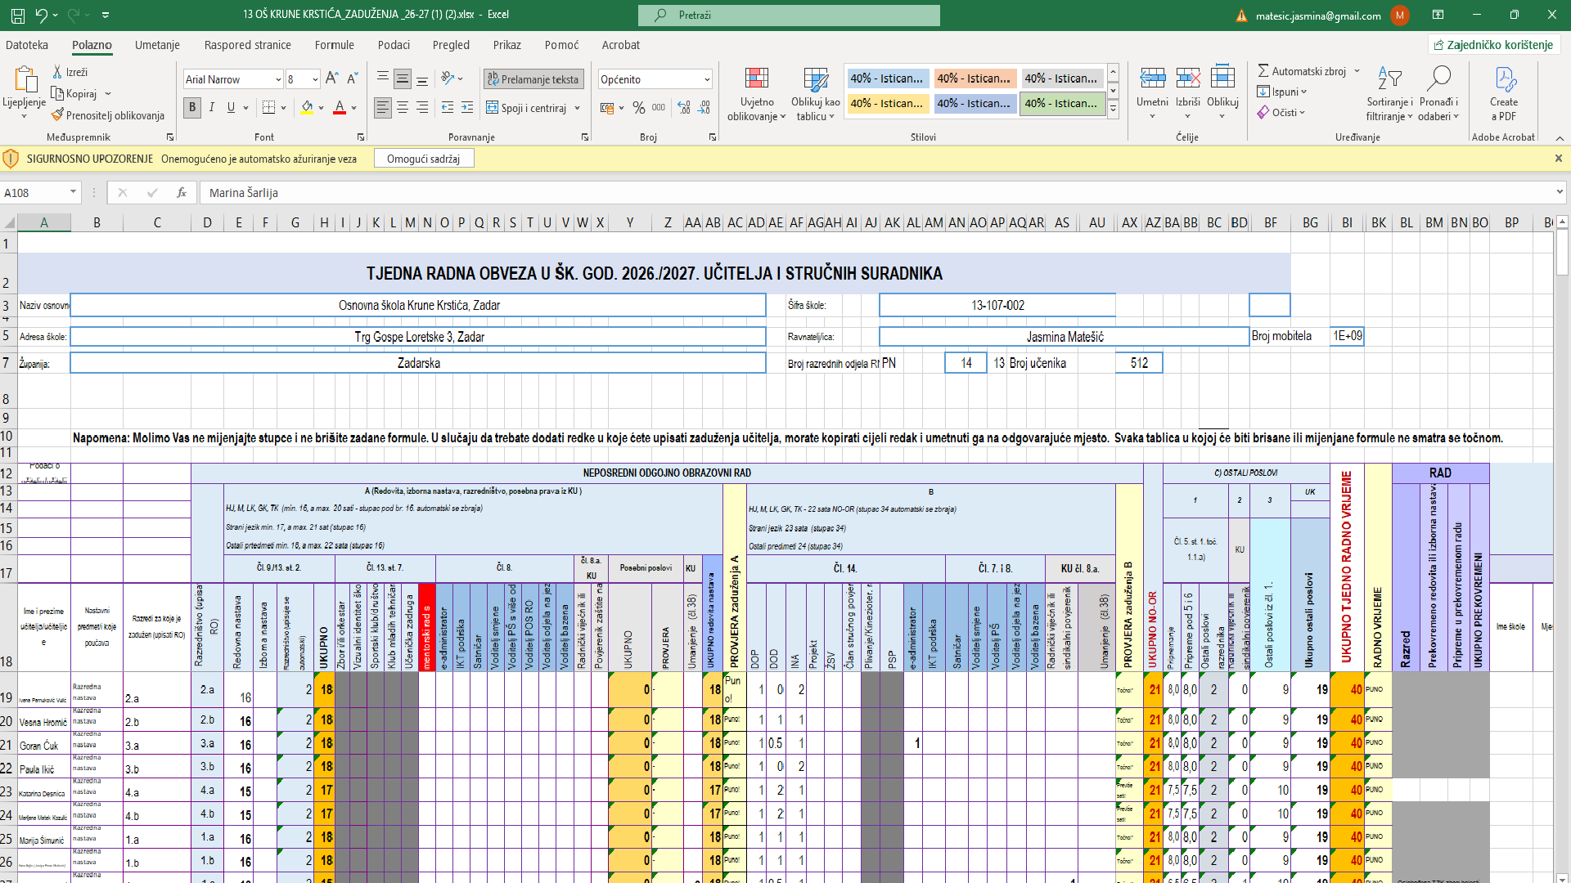

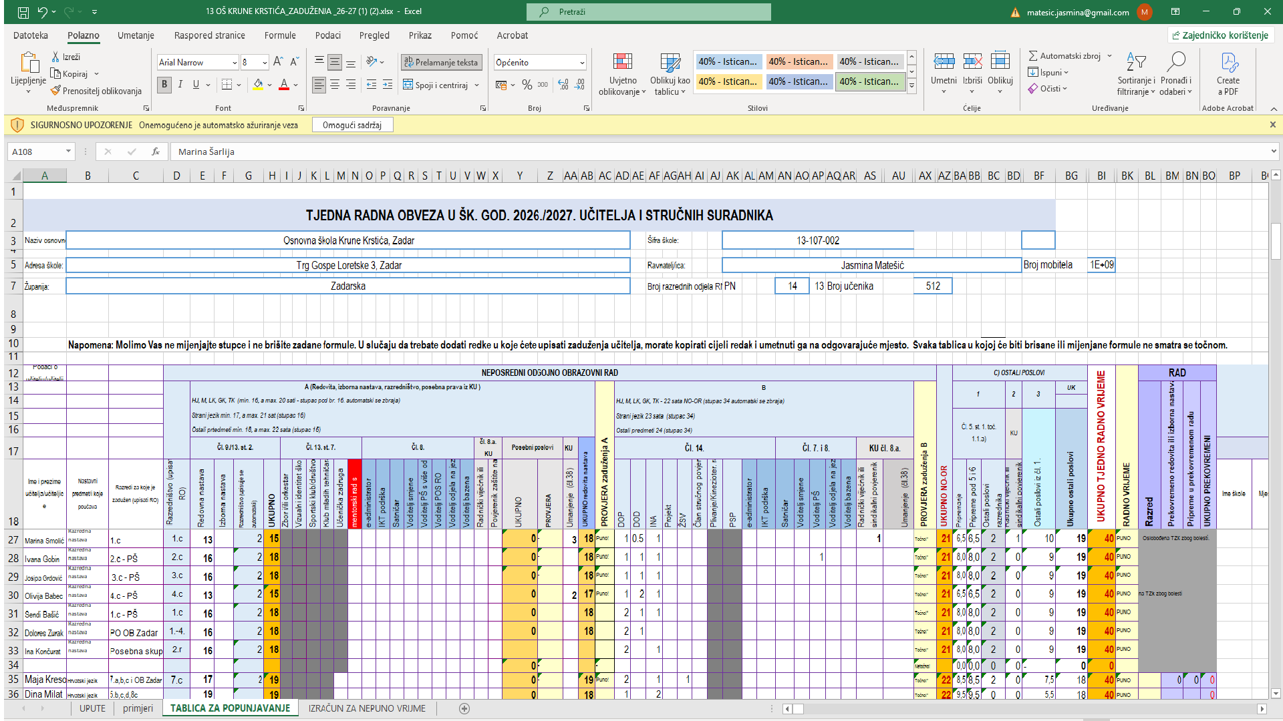

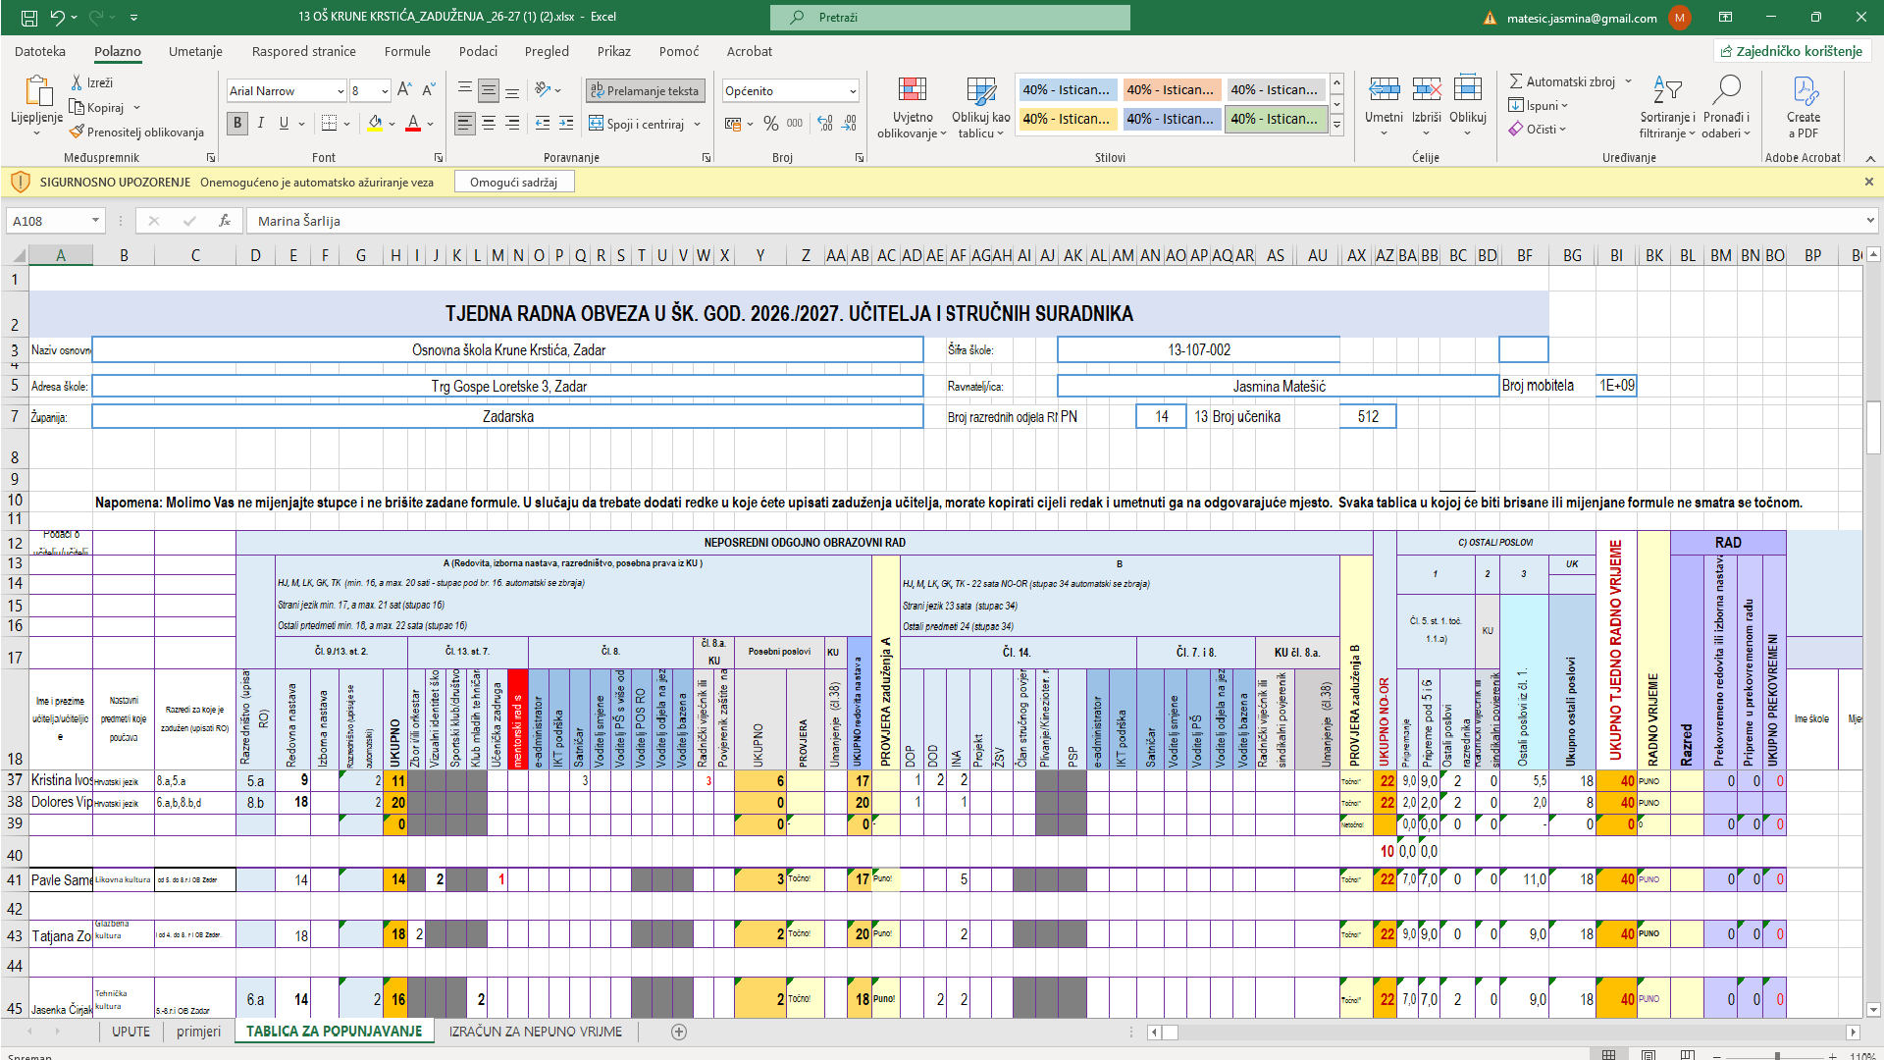

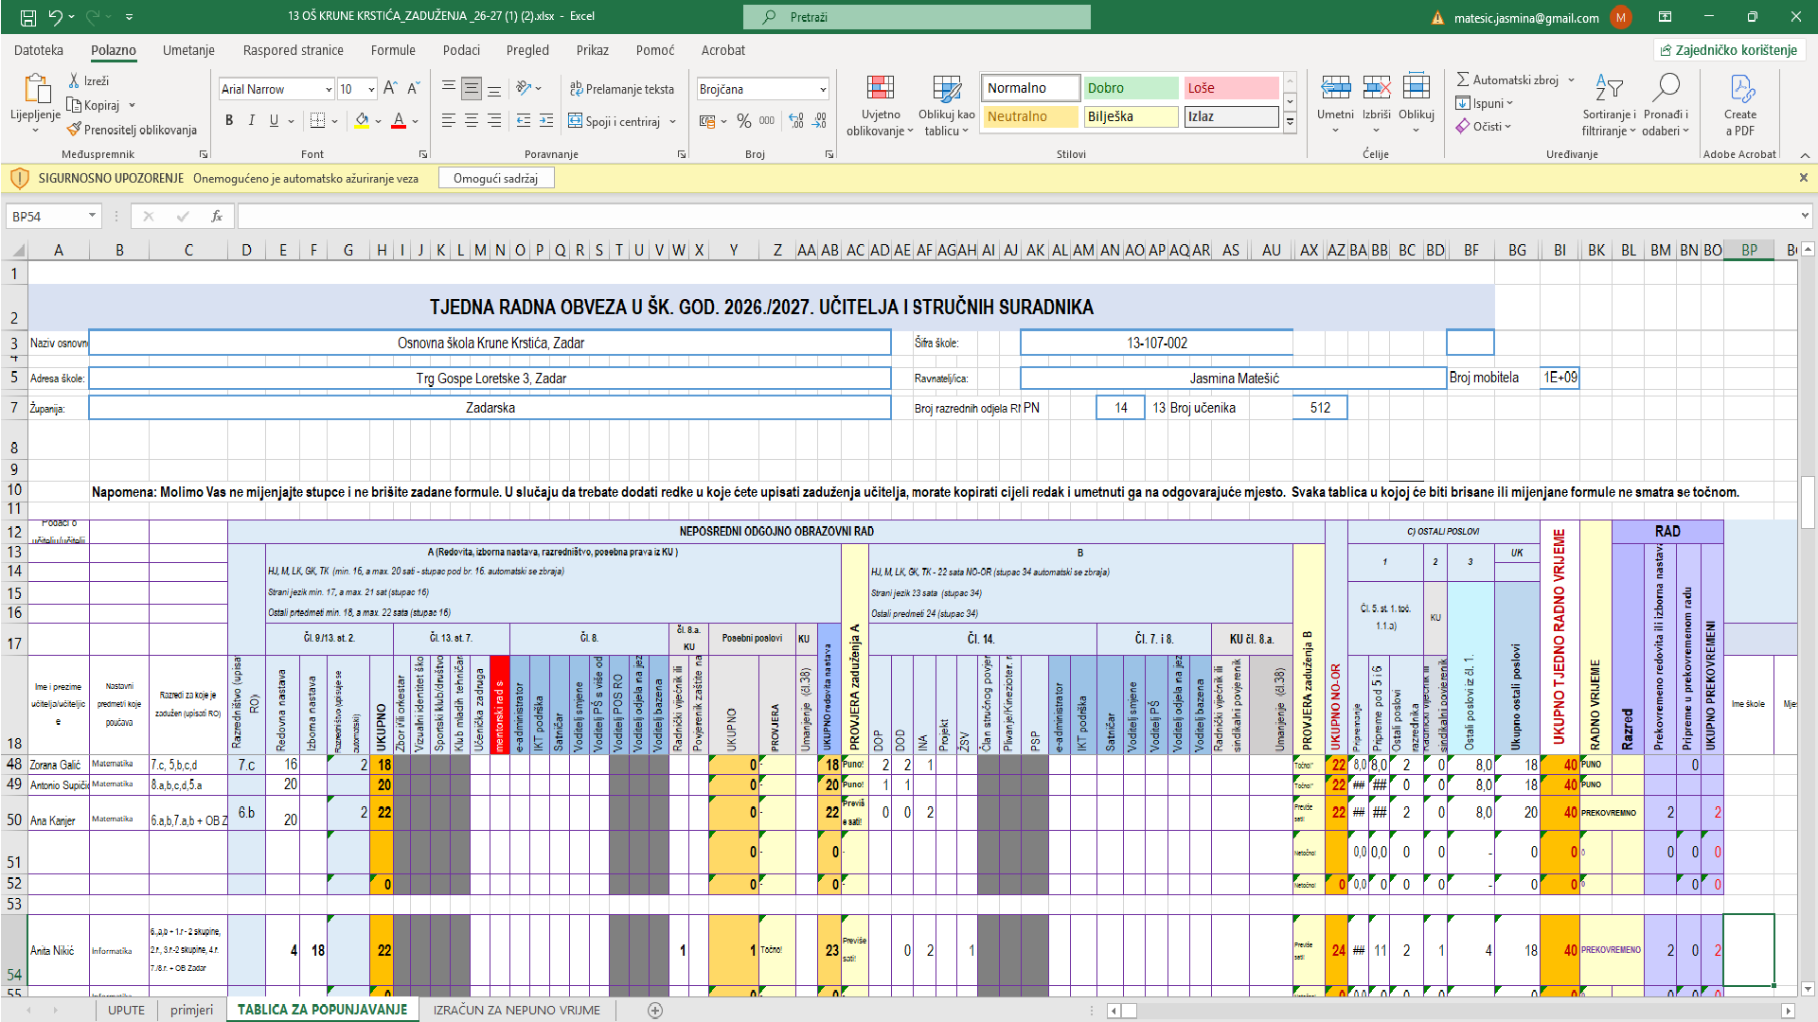

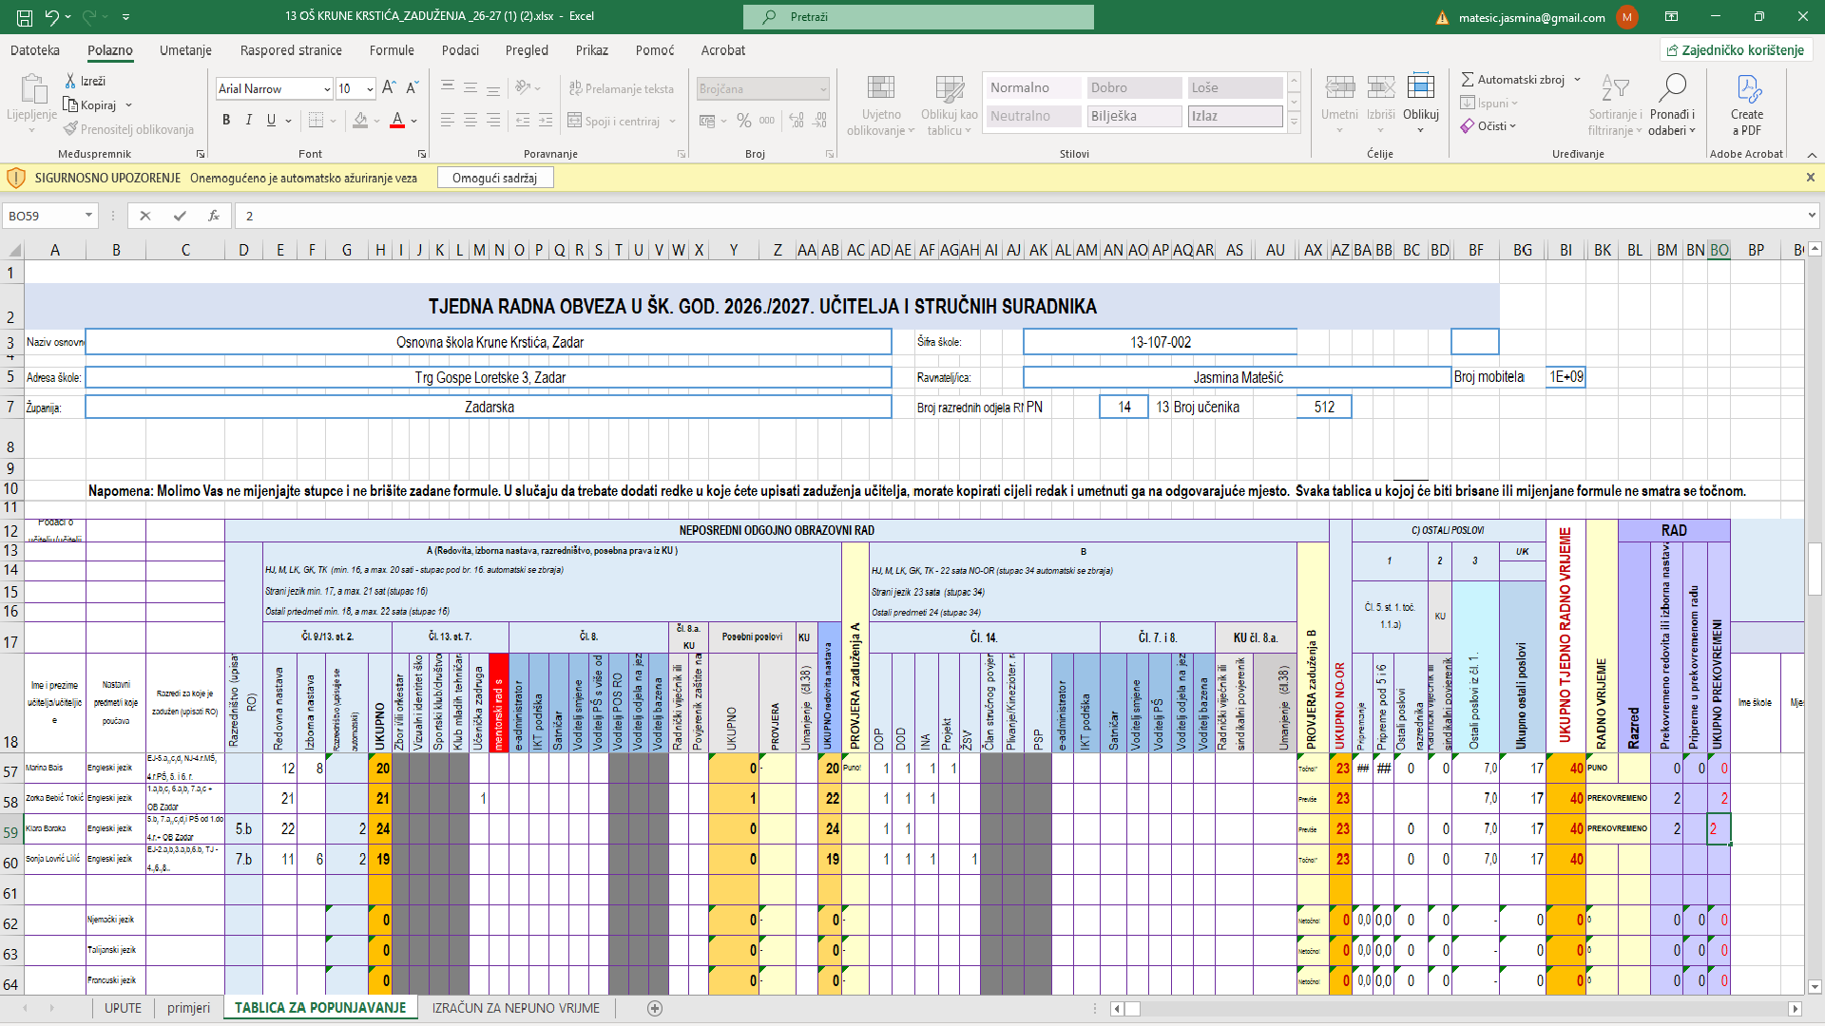

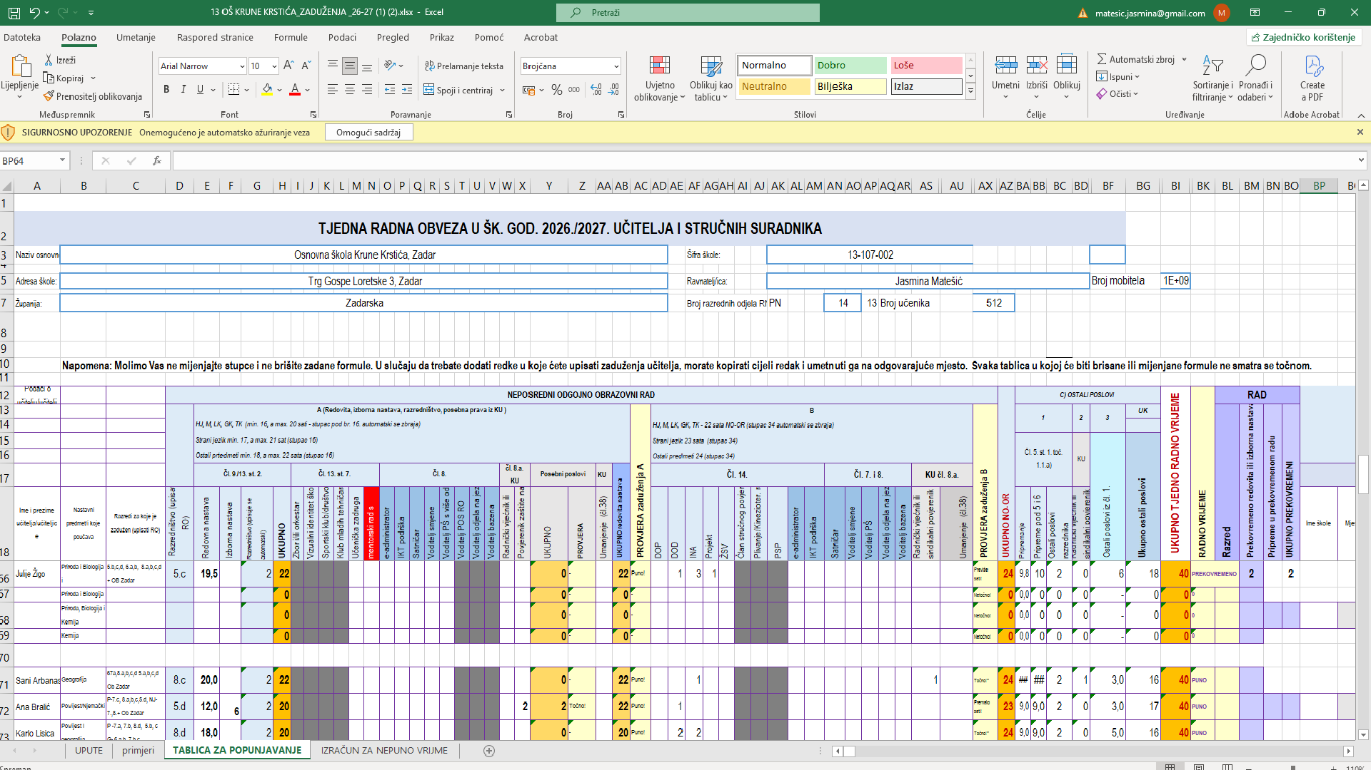

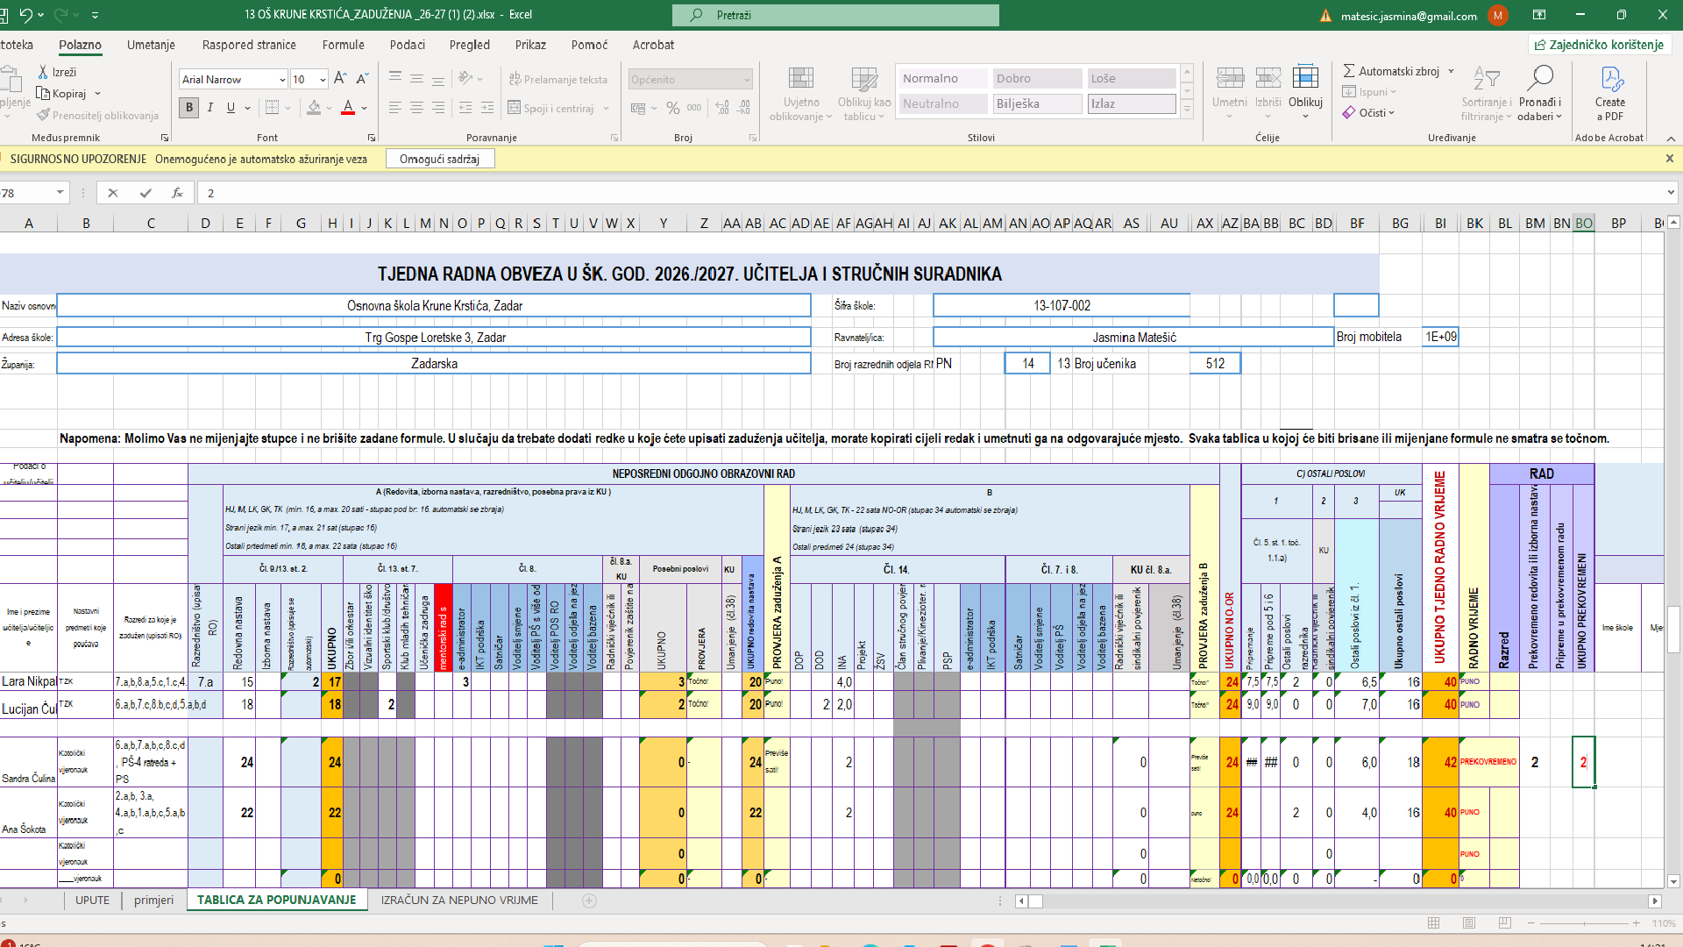

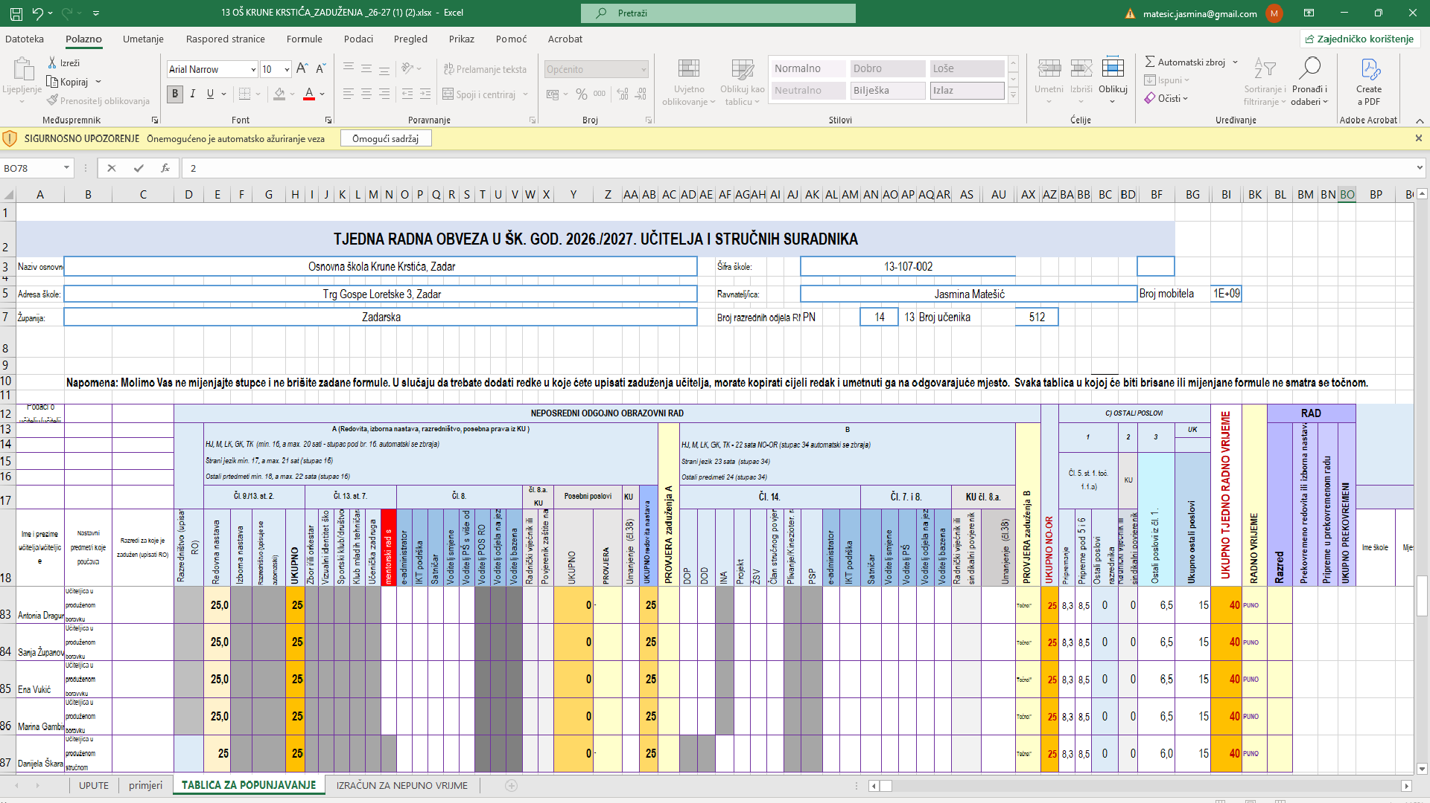

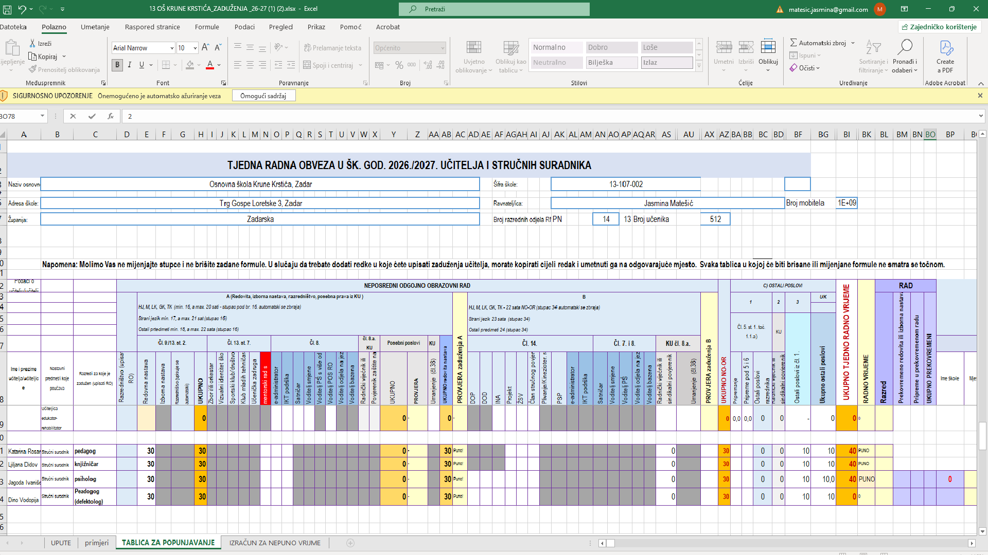

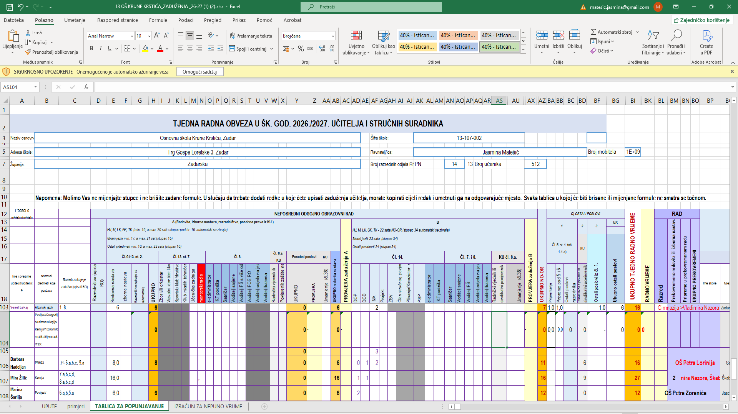

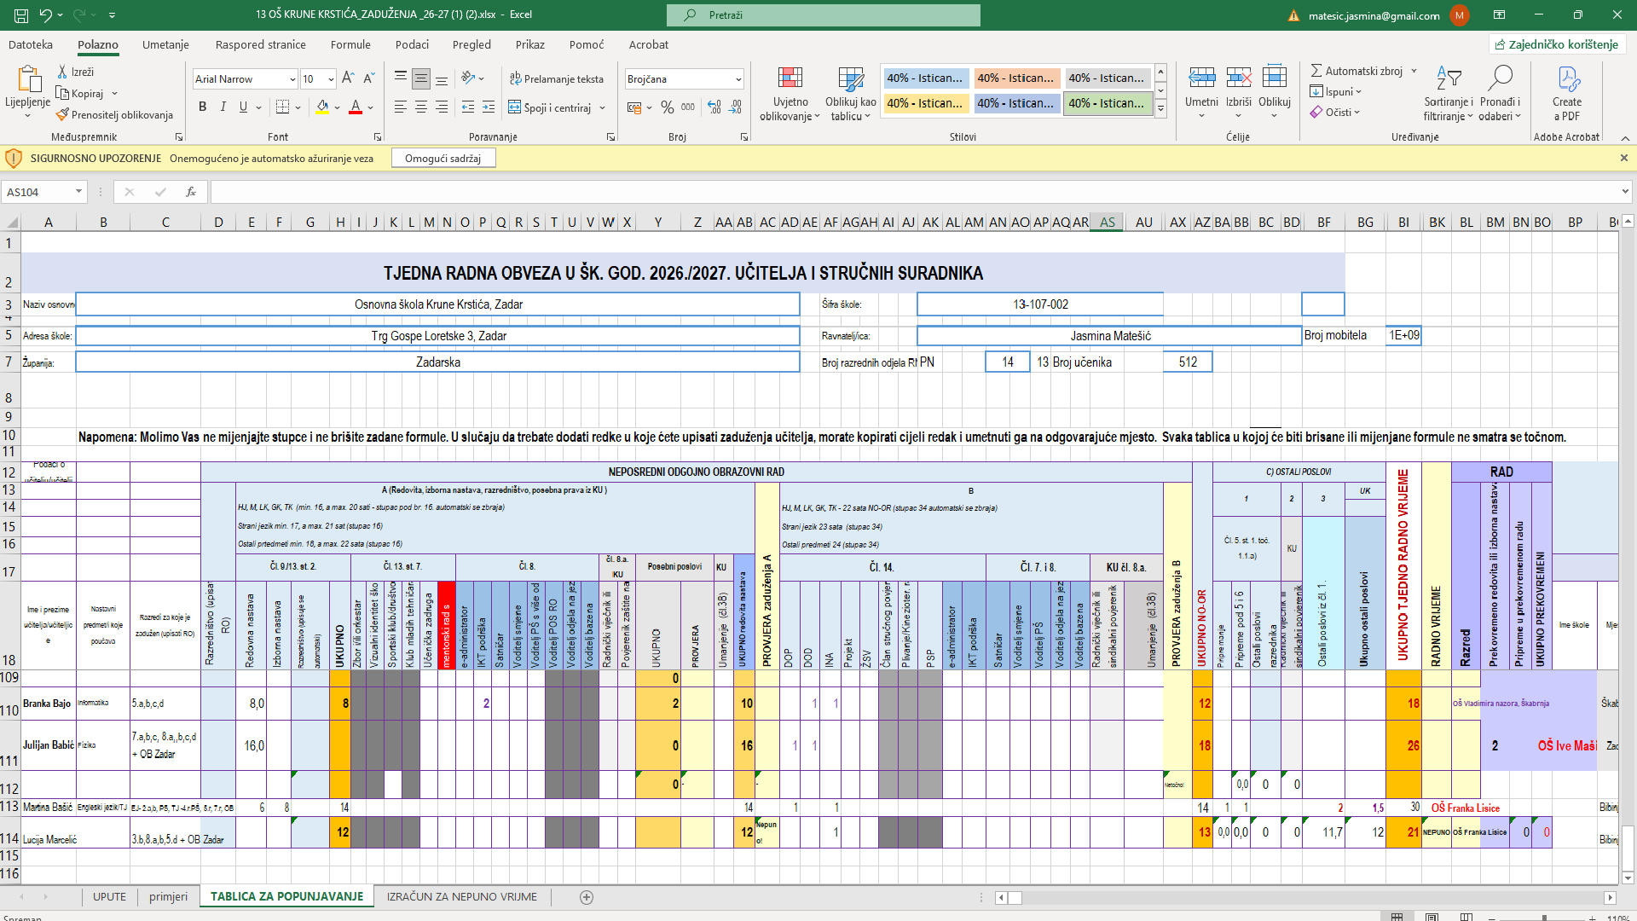

    - Tjedna i godišnja zaduženja ravnatelja i stručnih suradnika škole

Red.  Broj | Ime i prezime  radnika | Struka | Radno mjesto | Radno vrijeme  (od – do) | Rad sa strankama  (od – do) | Broj sati  tjedno | Broj sati godišnjeg  zaduženja
1. | Jasmina Matešić | prof.eng.i tal. | ravnateljica | 7-15 | 11-12 | 40 | 1768
2. | Katarina Rosan Leovac | pedag.i prof.NJ. | pedagoginja | 8-14 i 13-19 | 9-11 | 30 | 1326
3. | Jagoda Ivanišević | prof.psihol. | psihologinja | 8-14 i 13-19 | 9-11 | 30 | 1326
4. | Dino Vodopija | pedagog | Defektolog/inja | 8-14 i 13-19 | 9-11 | 30 | 1326
5. | Ljiljana Didov | knjiž. | knjižničarka | 8-14 i 13-19 | 9-11 | 30 | 1326
- Napomena: Stručno razvojna služba će po potrebi raditi poslijepodne, od 12 do 18 sati.

    - Tjedna i godišnja zaduženja ostalih radnika škole

Red.  Broj | Ime i prezime  radnika | Struka | Radno mjesto | Radno vrijeme  (od – do) | Broj sati  tjedno | Broj sati godišnjeg  zaduženja
1. | Mate Santini | Stručni spec.javne uprave | tajnik | 7:30-15:30 | 40 | 1768
2. | Ana Smolić Ročak | ekonomistica | računovođa | 1 smjena | 40 | 1768
3. | Igor Nikolić | kuhar | kuhar | 1 smjena | 40 | 1768
4. | Ivan Petričević | strojobravar | kućni majstor | 2 smjene | 40 | 1768
5. | Božo Rapan | KV ličilac | kućni majstor | 2 smjene | 40 | 1768
6. | Ivana Matak ( Maja Šimurina) | tekstilni radnik | spremačica | 2 smjene | 40 | 1768
7. | Božana Turkeš | / | spremačica | 2 smjene | 40 | 1768
8. | Vjera Vukoša | Str.radnik u prometu repromaterijala u poljoprivredi | spremačica | 2 smjene | 40 | 1768
9. | Antonija Gospić | frizerka | spremačica | 2 smjene | 20 | 884
10. | Mila Kuštera | prodavač | spremačica | 2 smjene | 40 | 1768
11. | Ana Torbarina | odjevni teh. | spremačica | 1 smjena | 40 | 1768
12. | Marica Zelić | kuharica | kuharica | 1 smjena | 40 | 1768
13. | Ante Milovac | kuhar | kuhar | 1 smjena | 40 | 1768
14. | Gordana Grubić | kuharica | kuharica | 1 smjena | 40 | 1768
15. | Igor Jurišić | HTT | operativni djelatnik | 1 smjena | 40 | 1768

Spremačice rade u dvije smjene, radno vrijeme im je ujutro od 6:30 do 14:30 a poslijepodne od 13:30 do 21:30. Spremačica iz područne škole radi samo u područnoj školi, od 7 do 15. Kućni majstori rade također u dvije smjene, ujutro od 6:30 do 14:30 sati a poslijepodne od 13:30 do 21:30. Za vrijeme učeničkih praznika, navedeni zaposlenici rade u jednoj smjeni. Iznimno, ako se radi o nekim većim radovima, sanacijama i sl., ravnateljica može donijeti odluku da kućni majstori i /ili spremačice rade u jednoj smjeni dok se radovi, sanacije i sl. ne riješe.
Ukoliko bude potrebe, ravnateljica će povremeno raditi poslijepodne.
- PODACI O ORGANIZACIJI RADA

  - Organizacija smjena

Škola radi u jednoj smjeni. Škola je svakodnevno otvorena od 6:30 do 21:30 sat. Od 6:30 sati do 14:30 sati školu i učenike čuva zaštitar. 12. rujna 2025. godine škola je dobila suglasnost MZOM-a za jednoga operativnoga djelatnika. Radno vrijeme školske knjižnice je od 8 do 14 sati. Stručna služba povremeno radi poslijepodne, po rasporedu koji se nalazi na oglasnoj ploči. Izborna nastava, dodatna i dopunska nastava, održavanje roditeljskih sastanaka, informativni rad s roditeljima, izvannastavne aktivnosti odvijaju u školi. Redovni nastavni proces ujutro započinje u 8 sati. Nastavni sat traje 45 minuta. Ako je lijepo vrijeme, za vrijeme velikog odmora učenici napuštaju školsku zgradu, a ako nije, učenici ostaju u učionicama ili na hodnicima. Veliki odmor učenici koriste za uzimanje užine. U predmetnoj nastavi postoje dva velika odmora, jedan za učenike 5. i 6. razreda, a drugi za učenike 7. i 8. razreda. Za učenike u produženom boravku organiziran je ručak. Prehrana je organizirana u skladu e preporukama HZJZa. Svi učenici škole primaju besplatnu užinu, a ručak mogu konzumirati svi učenici od 1. do 8. razreda, uz prethodno potpisivanje ugovora sa školom. Nastava u jutarnjem turnusu završava u 13:10, a sedmi sat u 13:55. Učenici putnici iz Ploče i Dračevca koriste poseban autobus, a ostali učenici putnici javni prijevoz.
Zabranjen je ulaz automobilima u školsko dvorište i prednji gornji dio, osim za dostavu i invalide-postoji i prometni znak i rampa. Od ove školske godine zabranjena je uporaba mobitela u školi.
Raspored primanja roditelja kao i raspored konzultacija nalazi se na mrežnim stranicama škole.
Za formiranje razrednih odjela zadužena je stručno razvojna služba i ravnateljica. Pri tome je zadatak stvoriti odjele u kojima će učenici moći ostvariti socijalizaciju i dobre rezultate rada.
Područni odjel Ploče ima četiri čista odjela, a nakon rekonstrukcije i nadogradnje učionica, nastavni proces se i ove godine odvija u jednoj smjeni. Cjelokupni odgojno obrazovni rad škole organiziran je u petodnevnom tjednu. Obvezni smo ostvariti minimalno 175 nastavnih dana u tijeku školske godine.
Pored Engleskoga jezika kao redovnog predmeta, Njemački i Talijanski jezik se kao izborni predmet uče od 4. do 8. razreda. Uvedeno je i rano učenje Talijanskoga i Njemačkoga jezika za učenike od prvog do trećeg razreda, u matičnoj i područnoj školi. Program plaća Grad Zadar. Od 1. do 4. razreda, te od 7. do 8.razreda organizirana je nastava iz izbornog predmeta Informatike. Nastava Vjeronauka održava se u školi 2 sata tjedno i uglavnom je organizirana na način da to budu prvi ili zadnji satovi u onoj mjeri koliko je to moguće. Subotom je organizirana nastava Albanskog jezika prema modelu C.
Posebna skupina radi u poslijepodnevnoj smjeni. Nastava u OB Zadar se izvodi tijekom jutra. Nastava je raspoređena postojećim zaposlenicima škole.
Cjelokupni rad škole odvija se prema Godišnjem planu i programu rada, a tjedno zaduženje učitelja i stručnih suradnika proizlazi na temelju Zakona o odgoju i obrazovanju u osnovnoj i srednjoj školi i Kolektivnog ugovora za zaposlenike u osnovnom školstvu. Tjedno zaduženje učitelja odgojno-obrazovnim zadatcima obznanjeno je na tjednom rasporedu koji se nalazi u zbornici škole. Moguće su promjene tijekom godine.
Za provođenje kućnog reda škole zaduženi su svi učitelji, stručni suradnici i svi djelatnici škole. Dnevno dežurstvo učitelja nalazi se na oglasnoj ploči u školskoj zbornici. Dežurni učitelj dolazi u školu najmanje 20 minuta prije početka nastave, a svi ostali učitelji dolaze najmanje 10 minuta prije početka nastave. Dodatna nastava organizirana je iz Matematike, Hrvatskoga jezika, Fizike, Geografije, Engleskog jezika, Biologije, Kemije i Povijesti. Dopunska nastava u predmetnoj nastavi organizirana je za Hrvatski jezik, Matematiku, strani jezik, Fiziku i Kemiju, a u razrednoj nastavi za Hrvatski jezik i Matematiku.
Centar za odgoj desetu godinu u našoj školi ima jednu skupinu poludnevnog boravka za učenike s teškoćama.
Odlukom Gradskog vijeća Grada Zadra o financiranju produženog boravka, u školi radi pet skupina korisnika produženog boravka. Rad se odvija u vremenu od 11:30 do 17:00. Učiteljice zadužene za realizaciju plana i programa produženog boravka su Antonia Dragun, Marina Gambiraža, Ena Vukić, Danijela Škara i Sanja Županović ( zamjena Martina Buterin). Kuharica-servirka je Romana Čurković. Učenicima je organizirana užina i ručak. Godinama naši kuhari osim užine, kuhaju i ručak.
Od proljeća 2010.godine Grad Zadar je u sve gradske osnovne škole uveo program osobnih pomoćnika ili asistenata u nastavi za učenike s motoričkim oštećenjima. U našoj školi je zaposleno 10 asistenata. Program se nastavlja i u školskoj godini 2026./2027. i to na način da će isti imati Ugovor o radu, a javni poziv raspisuje Grad Zadar. Naša škola nastavlja s radom Učeničke zadruge Arbanasi, kao i školskog lista Fontana

Voditelj ŠŠK Arbanasi je učitelj TZK Lucijan Ćuković, koji još vodi mini nogomet, rukomet i košarku (m), a učiteljica Lara Nikpalj Vukorepa vodi ples, rukomet, košarku (ž), odbojku, badminton, gimnastiku, plivanje i atletiku.
Vijeće učenika za školsku godinu 2026./2027. je formirano u rujnu.
Učiteljica glazbene kulture voditeljica je zbora, školskog benda i izvodi nastavu istog predmeta u četvrtim razredima.
Zdravstveni odgoj je implementiran u satove razredne zajednice, a Građanski odgoj u satove razrednika i ostale predmete.
Veći dio učitelja predmetne nastave zadužen je izvannastavnim aktivnostima s jednim do dva sata tjedno. Baziramo se prema kriterijima iz Kolektivnog ugovora i prema sklonostima učitelja.
Učitelj likovne kulture Pavle Samek zadužen je za vizualno uređenje škole.
U školi je organizirana nastava za učenike Albanske nacionalne manjine cijele Zadarske županije po modelu C u trajanju od 8 nastavnih sati tjedno.
Goran Ćuk je administrator za e-dnevnike u RN, a Lara Nikpalj Vukorepa za e-dnevnike u PN. Inače, e-dnevnici su uvedeni u školskoj godini 2014./2015.
Izvanučionička nastava planira se GPP-om i/ili Kurikulumom, a realizira se sukladno odredbama Pravilnika o izvođenju izleta, ekskurzija i drugih odgojno-obrazovnih aktivnosti izvan škole (NN, br.87/14, 81/15 i 53/21).
Za svaki oblik IN potreban je pisani pristanak dvije trećine roditelja učenika razreda. Za sve izlaske učenika iz prostora škole potrebna je suglasnost roditelja.
U vezi s izvanučioničkom nastavom predviđene su destinacije u RH i u Mađarsku. Detaljnije su sve destinacije razrađene u Kurikulumu.
Od ove školske godine ekskurzija će se održati u sedmim razredima ukoliko postoji interes, a terenska nastava u Vukovar u osmim razredima.
Voditeljica aktiva RN je učiteljica Josipa Grdović, a voditeljica područne škole je učiteljica Ivana Gobin.
Voditeljica nastave u OB Zadar je učiteljica Dolores Zurak.
Nema akceleracije u ovoj školskoj godini.

Škola će obilježiti Dan obrane Grada Zadra (6.10.), Dan Grada Zadra (24.11.), Dan sjećanja na žrtvu Vukovara i Škabrnje (18.11.), akciju Maslenica (22.siječnja) i nastavit će s edukativnim aktivnostima o održivom gospodarenju otpadom. U vezi s osiguranjem učenika- roditelji to rade samostalno, a škola će ovjeriti policu.
Također, škola sudjeluje u projektima sheme školskog voća i mlijeka, te mednog dana.

Obilježavanje važnih datuma kroz različite organizirane aktivnosti: Dječji tjedan, Dan ružičastih majica, Dan izvannastavnih aktivnosti, Dan očeva, Majčin dan, Dan osoba s Down sindromom, Hrvatski olimpijski dan, Dani kruha, Dan planeta Zemlje, Svjetski dan Sunca, Dan otvorenih vrata škole, Dan Grada Zadra, Svjetski dan kravate, Međunarodni dan djece, Da se ne zaboravi, 100. dan škole, prvi dan godišnjih doba, Dan neovisnosti RH, Dan jabuka, Svjetski dan štednje, Međunarodni dan dječjih prava, Dan hrvatskog kazališta, Dan osoba s invaliditetom, Svjetski dan voda, Međunarodni dan dječje knjige, Svjetski dan plesa, Dan sigurnijeg interneta, Poučavanje sigurnosti prometa i prometne kulture u osnovnim školama.
Od siječnja 2025. godine na snazi je Protokol o kontroli ulaza i izlaza - chrome-extension://efaidnbmnnnibpcajpcglclefindmkaj/https://mzom.gov.hr/UserDocsImages/dokumenti/Obrazovanje/Protokol/Protokol-za-O-i-SS-ver-2-1-2025.pdf



RASPORED SATI ZA PREDMETNU I RAZREDNU NASTAVU
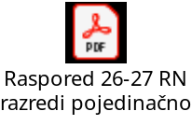

Raspored predmetne i razredne nastave sa svim zaduženjima nalazi se u školskoj zbornici.
Moguće je mijenjanje rasporeda kroz školsku godinu.

RASPORED DEŽURSTAVA ZA ŠK.GOD.2026./2027.



  - Godišnji kalendar rada

Nastava se izvodi u najmanje 175 nastavnih dana, odnosno 35 nastavnih tjedana.
Nastava će se povremeno skraćivati ili neće biti nastave ukoliko za takvo nešto bude potrebe, odnosno ukoliko dođe do izvanrednih situacija koje se ne mogu predvidjeti godišnjim planom i programom, kao i eventualna domaćinstva iz natjecanja, susreta i smotri na gradskoj, županijskoj ili državnoj razini, razni projekti osnivača, eventualno provođenje vanjskog vrjednovanja i sl.
Kada PB radi skraćeno, razredni učitelj i učitelj PB dijele radno vrijeme.
 | Mjesec | Broj dana |  | Blagdani i neradni dani | Dan škole, grada, općine, župe, školske priredbe, natjecanja.
 | Mjesec | radnih | nastavnih | Blagdani i neradni dani
I. polugodište  od 7.rujna  do 23. prosinca  2026. god. | IX. | 22 | 18 |  | Primanje prvaša
I. polugodište  od 7.rujna  do 23. prosinca  2026. god. | X. | 22 | 22 |  | Dani kruha  5. X. Dan učitelja- skraćena nastava  PB do 12 sati
I. polugodište  od 7.rujna  do 23. prosinca  2026. god. | XI. | 20 | 20 | 1.XI. Svi sveti  18.XI. Dan sjećanja na žrtve Domovinskog  rata i Dan sjećanja na žrtvu Vukovara | Tijekom studenog -berba maslina  24. XI. Dan Grada Zadra  Dan otvorenih vrata (projektni dan-nastavni dan)  PB- do 12 sati
I. polugodište  od 7.rujna  do 23. prosinca  2026. god. | XII. | 22 | 17 | 25. i 26. XII. Božićni blagdan Republike Hrvatske | Božićna priredba u zadnjem tjednu prije zimskog odmora. Toga dana PB radi do 12h.
UKUPNO I. polugodište |  | 86 | 77 |  | Prvi dio zimskog odmora učenika  od 24.prosinca 2026.godine do 5.siječnja 2027. godine  Drugi dio zimskog odmora učenika od 22.2. do 26.2.2027.godine
II. polugodište  od 7. siječnja  do 15. lipnja  2027. god. | I. | 19 | 17 | 1.I. Nova godina  6.I. Bogojavljanje – Sveta T  i kralja
II. polugodište  od 7. siječnja  do 15. lipnja  2027. god. | II. | 20 | 14 |  | Domaćinstvo gradske smotre LidraNo
II. polugodište  od 7. siječnja  do 15. lipnja  2027. god. | III. | 23 | 18 | 28. III. Uskrs  29.3. Uskrsni ponedjeljak
II. polugodište  od 7. siječnja  do 15. lipnja  2027. god. | IV. | 22 | 20 |  | Proljetni odmor od 25. III. do 2. IV. 2027. godine
II. polugodište  od 7. siječnja  do 15. lipnja  2027. god. | V. | 18 | 18 | 1.V. Međunarodni praznik rada  27.V. Tijelovo  30.V. Dan državnosti | 7.V. Dan škole  10.V.Dan župe –blagdan Gospe Loretske  28.V. neradni dan
II. polugodište  od 7. siječnja  do 15. lipnja  2027. god. | VI. | 22 | 11 | 22.VI. Dan antifašističke borbe | Zadnji dan nastave- PB – do 12h  Zadnji dan nastave – 15. VI. 2027.
II. polugodište  od 7. siječnja  do 15. lipnja  2027. god. | VII. | 2 | 0 |  | Ljetni odmor učenika  Od 16. lipnja 2027.godine
II. polugodište  od 7. siječnja  do 15. lipnja  2027. god. | VIII. | 11 | 0 | 5. VIII. Dan domovinske zahvalnosti 15.VIII. Velika Gospa
UKUPNO II. polugodište |  | 135 | 98
U K U P N O: |  | 221 | 175

BLAGDANI REPUBLIKE HRVATSKE
- 18.11. Dan sjećanja na žrtve Domovinskog
rata i Dan sjećanja na žrtvu
Vukovara
- 25.12. Božić
- 26.12. Sveti Stjepan
- 1. 1. Nova godina
- 6.1. Sveta tri kralja
- 1. 5. Praznik rada
- 30.5. Dan državnosti
- 27.5. Tijelovo
- 22.6. Dan antifašističke borbe
- 5.8. Dan domovinske zahvalnosti
- 15.8. Velika Gospa
NERADNI DANI U REPUBLICI HRVATSKOJ

- 1.11. Svi sveti
- 6.1. Bogojavljanje – Sveta tri kralja
- 28.3. Uskrs - Nedjelja Uskrsnuća Gospodnjeg

29..3. Uskrsni ponedjeljak
GRADSKI BLAGDANI
- 24.11. Dan Grada Zadra

BLAGDANI ŽUPE

-10.5. Dan župe, blagdan Gospe Loretske

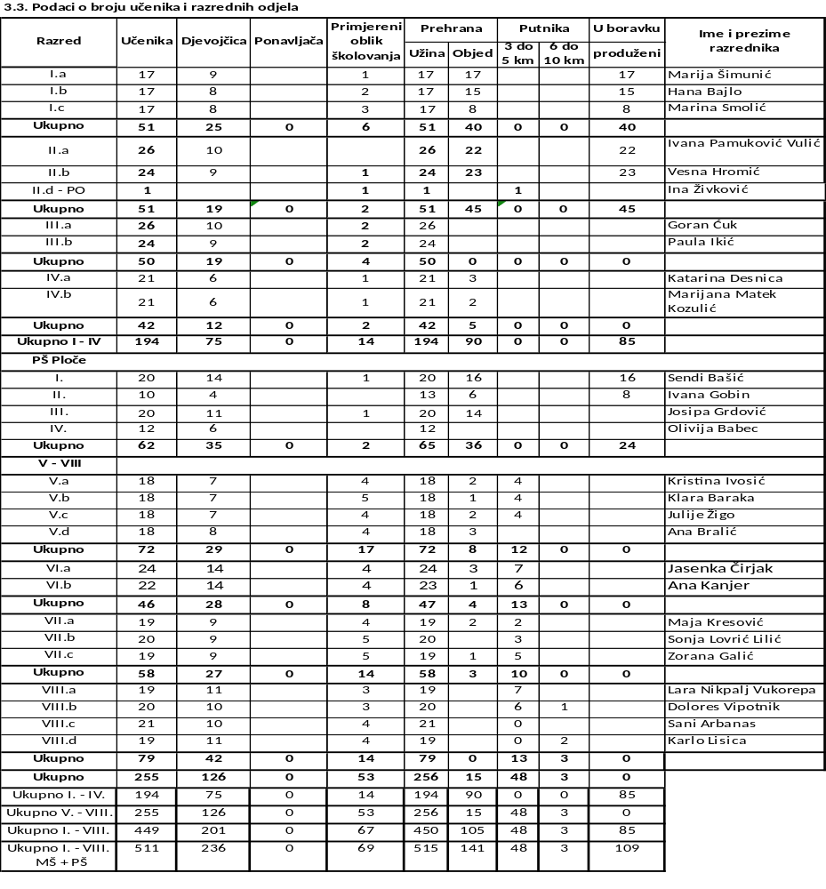

3.3.1. Primjereni oblik školovanja po razredima i oblicima rada

Rješenjem određen oblik rada | Broj učenika s primjerenim oblikom školovanja po razredima |  |  |  |  |  |  |  | Ukupno
Rješenjem određen oblik rada | I. | II. | III. | IV. | V. | VI. | VII. | VIII. | Ukupno
Model individualizacije | 1 |  | 3 | 1 | 11 | 7 | 10 | 9 | 42
Prilagođeni program | 4 | 1 | 2 | 1 | 6 | 1 | 4 | 6 | 25
Posebni program | 2 | 1 |  |  |  |  |  |  | 3
Ukupno | 7 | 2 | 5 | 2 | 17 | 8 | 14 | 15 | 70

3.3.2. Nastava u kući
U našoj školi nema nastave u kući.

4. TJEDNI I GODIŠNJI BROJ SATI PO RAZREDIMA I OBLICIMA ODGOJNO-
OBRAZOVNOG RADA

4.1. Tjedni i godišnji broj nastavnih sati za obvezne nastavne predmete po razredima

Nastavni predmet | Tjedni i godišnji broj nastavnih sati za obvezne nastavne predmete po razredima
Nastavni predmet | 1. |  | 2. |  | 3. |  | 4. |  | 5. |  | 6. |  | 7. |  | 8. |  | Ukupno planirano
Nastavni predmet | T | G | T | G | T | G | T | G | T | G | T | G | T | G | T | G | T | G
Hrv.j. | 5 | 735 | 5 | 560 | 5 | 560 | 5 | 560 | 5 | 700 | 5 | 350 | 4 | 420 | 4 | 560 | 102 | 4445
LK | 1 | 140 | 1 | 105 | 1 | 105 | 1 | 105 | 1 | 140 | 1 | 70 | 1 | 105 | 1 | 140 | 28 | 910
GK | 1 | 140 | 1 | 105 | 1 | 105 | 1 | 105 | 1 | 140 | 1 | 70 | 1 | 105 | 1 | 140 | 28 | 910
Strani jez. | 2 | 280 | 2 | 210 | 2 | 210 | 2 | 210 | 3 | 420 | 3 | 245 | 3 | 350 | 3 | 420 | 51 | 2345
M | 4 | 560 | 4 | 420 | 4 | 420 | 4 | 420 | 4 | 560 | 4 | 280 | 4 | 420 | 4 | 560 | 112 | 3640
Pr. | 0 |  |  |  |  |  |  |  | 1,5 | 210 | 2 | 140 |  |  |  |  | 12,5 | 350
B |  |  |  |  |  |  |  |  |  |  |  |  | 2 | 210 | 2 | 280 | 16 | 490
K |  |  |  |  |  |  |  |  |  |  |  |  | 2 | 210 | 2 | 280 | 16 | 490
Fizika |  |  |  |  |  |  |  |  |  |  |  |  | 2 | 210 | 2 | 280 | 16 | 490
PiD | 2 | 280 | 2 | 210 | 2 | 210 | 3 | 210 |  |  |  |  |  |  |  |  | 29 | 910
Pov. |  |  |  |  |  |  |  |  | 2 | 280 | 2 | 140 | 2 | 210 | 2 | 280 | 30 | 910
G |  |  |  |  |  |  |  |  | 1,5 | 210 | 2 | 140 | 2 | 210 | 2 | 280 | 29,5 | 840
TK |  |  |  |  |  |  |  |  | 1 | 140 | 1 | 70 | 1 | 105 | 1 | 140 | 16 | 455
TZK | 3 | 385 | 3 | 280 | 3 | 280 | 2 | 210 | 2 | 280 | 2 | 140 | 2 | 210 | 2 | 280 | 66 | 2065
UKUPNO: | 18 | 2520 | 18 | 1890 | 18 | 1890 | 18 | 1820 | 22 | 3080 | 23 | 1505 | 26 |  | 26 | 3640 | 552 | 19250

Planirani sati vezani su uz godišnje programe za određeno odgojno-obrazovno područje, koji se nalaze u prilogu, a njihovo ostvarenje prati se dnevno prema rasporedu sati u Razrednoj knjizi pojedinog razrednog odjela (T – tjedni broj sati; G – godišnji broj sati).

U OB Zadar se izvodi nastava jednog kombiniranog odjela u predmetnoj nastavi i jednog kombiniranog odjela u razrednoj nastavi.
Posebna skupina – članak 6., stavak 6. posebna skupina po redovnom programu– 1 učenik.

4.2. Tjedni i godišnji broj nastavnih sati za ostale oblike odgojno-obrazovnog rada

4.2.1. Tjedni i godišnji broj nastavnih sati izborne nastave

Zbog usklađivanja sa Zakonom o obrazovanju u osnovnim i srednjim školama (NN, 126/12, 94/13, 152/14 i 7/17,68/18, 98/19, 64/20, 151/22, 64/23 ) učenik se može opredijeliti najviše za dva (2) izborna predmeta. Iznimno, odlični učenici mogu biti uključeni u 3 izborna predmeta, odnosno roditelj potpisuje suglasnost da mu dijete ima dnevno opterećenje veće od 4 sata u nižim razredima i veće od 6 sati u višim razredima.

4.2.1.1. Tjedni i godišnji broj nastavnih sati izborne nastave Vjeronauka

Tjedni i godišnji broj nastavnih sati izborne nastave Vjeronauka

Vjeronauk | Razred | Broj učenika | Broj grupa | Izvršitelj programa | Planirano sati
 |  |  |  |  | T | G
Vjeronauk | I. | 45 | 3 | Ana Šokota | 6 | 210
Vjeronauk | II. | 49 | 2 | Ana Šokota | 4 | 140
Vjeronauk | III. | 48 | 2 | Ana Šokota  Lucija Marcelić | 4 | 140
Vjeronauk | IV. | 41 | 2 | Ana Šokota | 4 | 140
PŠ | 1. | 18 | 1 | Sandra Čulina | 2 | 70
 | 2. | 10 | 1 | Sandra Čulina | 2 | 70
 | 3. | 19 | 1 | Sandra Čulina | 2 | 70
 | 4. | 11 | 1 | Sandra Čulina | 2 | 70
UKUPNO  I. – IV. |  | 241 | 13 |  | 26 | 910
Vjeronauk | V. | 71 | 4 | Ana Šokota  Lucija Marcelić | 8 | 280
Vjeronauk | VI. | 45 | 2 | Sandra Čulina | 4 | 140
Vjeronauk | VII. | 55 | 3 | Sandra Čulina | 6 | 210
Vjeronauk | VIII. | 75 | 4 | Sandra Čulina  Lucija Marcelić | 8 | 280
UKUPNO  V. – VIII. |  | 246 | 13 |  | 26 | 910
UKUPNO  I. – VIII. |  | 487 | 26 | 3 | 52 | 1820

4.2.1.2. Tjedni i godišnji broj nastavnih sati izborne nastave Talijanskog jezika

Talijanski jezik | Razred | Broj učenika | Broj grupa | Izvršitelj programa | Planirano sati
 |  |  |  |  | T | G
Talijanski jezik | IV.MŠ | 14 | 1 | Sonja Lovrić Lilić | 2 | 70
Talijanski jezik | IV.PŠ | 5 | 1 | Martina Bašić | 2 | 70
Talijanski jezik | V. | 20 | 1 | Sonja Lovrić Lilić | 2 | 70
Talijanski jezik | VI. | 5 | 1 | Sonja Lovrić Lilić | 2 | 70
Talijanski jezik | VII | 8 | 1 | Martina Bašić | 2 | 70
Talijanski jezik | VIII | 6 | 1 | Sonja Lovrić Lilić | 2 | 70
Ukupno |  | 58 | 6 | 2 | 12 | 420

      - Tjedni i godišnji broj nastavnih sati izborne nastave Njemačkoga jezika

Njemački jezik | Razred | Broj učenika | Broj grupa | Izvršitelj programa | Planirano sati
 |  |  |  |  | T | G
Njemački jezik | IV. | 5 | 1 | Marina Bais | 2 | 70
Njemački jezik | IV.PŠ | 1 | 1 | Marina Bais | 2 | 70
Njemački jezik | V. | 15 | 1 | Marina Bais | 2 | 70
Njemački jezik | VI. | 11 | 1 | Marina Bais | 2 | 70
Njemački jezik | VII. | 10 | 1 | Ana Bralić | 2 | 70
Njemački jezik | VIII. | 12 | 1 | Ana Bralić | 2 | 70
UKUPNO  IV. – VIII. |  | 54 | 6 | 2 | 12 | 420

Od ove školske godine Grad Zadar je uveo rano učenje Talijanskoga i Njemačkoga jezika za učenike od 1. do 3. razreda. Talijanski jezik broji 8 skupina, a Njemački jezik 6 skupina.



4.2.1.3. Tjedni i godišnji broj nastavnih sati izborne nastave Informatike

Tjedni i godišnji broj nastavnih sati izborne nastave Informatike

Informatika | Razred | Broj učenika | Broj grupa | Izvršitelj programa | Planirano sati
 |  |  |  |  | T | G
Informatika | 1.a/c | 13 | 1 | Anita Nikić | 2 | 70
Informatika | 1.b | 11 | 1 | Anita Nikić | 2 | 70
Informatika | 1,i 2. PŠ | 19 | 1 | Ante Rogić | 2 | 70
Informatika | 3./4. PŠ | 22 | 1 | Ante Rogić | 2 | 70
Informatika | 2.a/b | 14 | 1 | Anita Nikić | 2 | 70
Informatika | 3.a | 15 | 1 | Anita Nikić | 2 | 70
Informatika | 3.b | 24 | 1 | Anita Nikić | 2 | 70
Informatika | 4.a,b | 15 | 1 | Anita Nikić | 2 | 70
Informatika | 7./8. | 7 | 1 | Anita Nikić | 2 | 70
UKUPNO |  | 140 | 9 | 3 | 18 | 630

4.2.2. Tjedni i godišnji broj nastavnih sati dopunske nastave

Planira se fleksibilno prema potrebama učenika pojedinih razreda koji će se tijekom školske godine mijenjati. Skupina se formira prema odredbama Pravilnika o broju učenika u redovitom i kombiniranom razrednom odjelu i odgojno-obrazovnoj skupini u osnovnoj školi.

Red.br. | Nastavni predmet | Razred grupa | Broj učenika | Planirani broj sati |  | Ime i prezime učitelja izvršitelja
 |  |  |  | T | G | Ime i prezime učitelja izvršitelja
 | Hrvatski jezik i matematika | 4.a | 6 | 1 | 35 | Katarina Desnica
 | Hrvatski jezik i matematika | 4.b | 5 | 1 | 35 | M.Matek Kozulić
 | Hrvatski jezik i matematika | 1.c | 4 | 1 | 35 | Marina Smolić
 | Hrvatski jezik i matematika | 4.c | 4 | 1 | 35 | Olivija Babec
 | Hrvatski jezik i matematika | 1.a | 7 | 1 | 35 | Marija Šimunić
 | Hrvatski jezik i matematika | 1.b | 4 | 1 | 35 | Hana Bajlo ( Josipa Peran Ukalović)
 | Hrvatski jezik i matematika | 1.d | 5 | 1,5 | 52,5 | Sendi Bašić
 | Hrvatski jezik i matematika | 2.a | 4 | 1 | 35 | I.Pamuković Vulić
 | Hrvatski jezik i matematika | 2.b | 4 | 1 | 35 | V. Hromić
 | Hrvatski jezik i matematika | 2.c | 4 | 1 | 35 | Ivana Gobin
 | Hrvatski jezik i matematika | 3.b | 3 | 1 | 35 | Matea Jurić (Paula Ikić)
 | Hrvatski jezik i matematika | 3.a | 7 | 0,5 | 17,5 | Goran Ćuk
 | Hrvatski jezik i matematika | 3.c | 6 | 1 | 35 | Josipa Grdović
 | Engleski jezik | 1.-7. | 5 | 1 | 35 | Sonja Lovrić Lilić
 | Engleski jezik | 1.-4. | 2 | 1 | 35 | Martina Bašić
 | Engleski jezik | 1.-8. | 2 | 0,5 | 17,5 | Klara Baraka
 | Engleski jezik | 1.-8. | 3 | 0.5 | 17,5 | Zorka Bebić Tokić
 | Hrvatski jezik i Matematika | 2.r PO | 1 | 1 | 35 | Ina Končrat
 | UKUPNO I. - IV. | 18 | 76 | 17 | 595
 | Engleski jezik | 5.-8. | 2 | 0,5 | 17.5 | Marina Bais
 | Matematika | 6.-7. | 6 | 1 | 35 | Antonio Supičić
 | Matematika | 5.-8. | 6 | 2 | 52,5 | Zorana Galić
 | Fizika | 7.-8. | 5 | 1 | 35 | Julijan Babić
 | Hrvatski jezik | 5.-8. | 4 | 1 | 35 | Dolores Vipotnik
 | Hrvatski jezik | 5.-8. | 4 | 1 | 35 | Dina Milat
 | Hrvatski jezik | 5.-8. | 6 | 1,5 | 52,5 | M. Kresović
 | Hrvatski jezik | 5. | 5 | 1 | 35 | Kristina Ivosić
 | Engleski jezik | 5.-8. | 7 | 1 | 35 | Zorka Bebić Tokić
 | Engleski jezik | 5.-8. | 5 | 0.5 | 17,5 | Marina Bais
 | Engleski jezik | 5.-8. | 5 | 0.5 | 17.5 | Klara Baraka
 | Kemija | 7.-8. | 4 | 1 | 35 | Mira Žilić
 | UKUPNO V. - VIII. | 12 | 54 | 12 | 437,5
 | UKUPNO I. - VIII. | 30 | 130 | 29 | 1032,5

4.2.3. Tjedni i godišnji broj nastavnih sati dodatne nastave

Red. | Nastavni predmet | Razred grupa | Broj učenika | Planirani broj sati |  | Ime i prezime učitelja izvršitelja
broj | Nastavni predmet | Razred grupa | Broj učenika | T | G | Ime i prezime učitelja izvršitelja
1. | Matematika | 4.b | 12 | 1 | 35 | M.Matek Kozulić
2. | Matematika | 1.c | 7 | 1 | 35 | Marina Smolić
3. | Matematika | 1.a | 7 | 1 | 35 | Marija Šimunić
4. | Matematika | 1.b | 8 | 1 | 35 | Hana Bajlo ( Josipa Peran Ukalović)
5. | Matematika | 2.b | 5 | 1 | 35 | Vesna Hromić
6. | Matematika | 4.c | 5 | 1 | 35 | Olivija Babec
7. | Matematika | 1.d | 4 | 1 | 35 | Sendi Bašić
8. | Matematika | 3.a | 5 | 0,5 | 17,5 | Goran Ćuk
9. | Matematika | 2.c | 4 | 0,5 | 17,5 | Ivana Gobin
10. | Matematika | 3.c | 3 | 1 | 35 | Josipa Grdović
11. | Matematika | 4.a | 3 | 1 | 35 | Katarina Desnica
 | UKUPNO I. - IV. | 11 | 63 | 10 | 350
1. | Matematika | 5.-8. | 5 | 1 | 35 | Antonio Supičić
2. | Matematika | 5.-8. | 5 | 1,5 | 52,5 | Zorana Galić
3. | Hrvatski jezik | 6.-8. | 5 | 1 | 35 | Kristina Ivosić
4. | Engleski jezik | 6. | 10 | 1 | 35 | Sonja Lovrić Lilić
5. | Engleski jezik | 7. | 10 | 0,5 | 17,5 | Klara Baraka
6. | Engleski jezik | 8. | 4 | 0,5 | 17,5 | Marina Bais
7. | Kemija | 7.-8. | 4 | 1 | 35 | Mira Žilić
8. | Geografija + Povijest | 5.-8. | 8 | 2 | 70 | Karlo Lisica
9. | Biologija | 7.-8 | 3 | 1 | 35 | Julije Žigo
10. | Tehnička kultura | 5.-8. | 6 | 2 | 70 | Jasenka Čirjak
11. | Povijest | 5.-7. | 10 | 1 | 35 | Ana Bralić
12. | Povijest | 7.-8. | 5 | 2 | 70 | Marina Šarlija
13. | Fizika | 7.-8. | 4 | 1 | 35 | Julijan Babić
14. | Informatika | 5.-6. | 6 | 1 | 35 | Branka Bajo
15. | Engleski jezik | 7.r. | 6 | 1 | 35 | Zorka Bebić Tokić
 | UKUPNO V. - VIII. | 15 | 91 | 16,5 | 612,5
 | UKUPNO I. - VIII. | 26 | 154 | 26,5 | 962,5

Učiteljsko vijeće je mišljenja da nema kandidata za akceleraciju u školskoj godini 2026./2027.

4.3. Obuka plivanja

Realizira se u skladu s mogućnostima i planiranim sredstvima osnivača. Potrebna je suglasnost roditelja.
Mjesto izvođenja obuke je ŠC Višnjik. Izvršitelji su zaposlenici ŠC Višnjik, profesori TZK. Obuka neplivača prvih razreda se realizira na način da u pratnji učenika idu učiteljice.

5. PLANOVI RADA RAVNATELJA, ODGOJNO-OBRAZOVNIH I OSTALIH RADNIKA

5.1. Plan rada ravnateljice

SADRŽAJ RADA | Planirani broj sati (godišnje)
- Planiranje i programiranje rada | 100
- Organizacija i koordinacija rada | 200
- Praćenje i unapređivanje nastave | 80
- Analiza i vrednovanje rada škole | 100
- Stručno usavršavanje radnika škole | 80
- Savjetodavni rad s učenicima, učiteljima, stručnim suradnicima i roditeljima | 100
- Rad u stručnim i kolegijalnim tijelima škole | 80
- Administrativno –tehnički poslovi | 300
- Javna djelatnost ravnateljice škole | 100
- Ostali poslovi ravnateljice | 708
UKUPAN BROJ PLANIRANIH SATI RADA GODIŠNJE: | 1768

Mjesec | Sadržaj rada | Izvršitelj | Broj sati
9. | Planiranje i programiranje rada | ravnateljica | 100
9. | Organizacija i koordinacija rada | ravnateljica | 20
9. | Savjetodavni rad s učenicima, učiteljima, stručnim suradnicima i roditeljima | ravnateljica | 10
9. | Rad u stručnim i kolegijalnim tijelima škole | ravnateljica | 10
9. | Administrativno –tehnički poslovi | ravnateljica | 10
9. | Javna djelatnost ravnatelja škole | ravnateljica | 6
9. | Ostali poslovi ravnateljice | ravnateljica | 20
 |  | UKUPNO | 176
10. | Organizacija i koordinacija rada | ravnateljica | 50
10. | Savjetodavni rad s učenicima, učiteljima, stručnim suradnicima i roditeljima | ravnateljica | 20
10. | Rad u stručnim i kolegijalnim tijelima škole | ravnateljica | 30
10. | Administrativno –tehnički poslovi | ravnateljica | 40
10. | Javna djelatnost ravnatelja škole | ravnateljica | 6
10. | Ostali poslovi ravnatelja | ravnateljica | 30
 |  | UKUPNO | 176
11. | Organizacija i koordinacija rada | ravnateljica | 40
11. | Praćenje i unapređivanje nastave | ravnateljica | 20
11. | Stručno usavršavanje radnika škole | ravnateljica | 10
11. | Savjetodavni rad s učenicima, učiteljima, stručnim suradnicima i roditeljima | ravnateljica | 30
11. | Rad u stručnim i kolegijalnim tijelima škole | ravnateljica | 10
11. | Administrativno –tehnički poslovi | ravnateljica | 20
11. | Ostali poslovi ravnateljice | ravnateljica | 60
 |  | UKUPNO | 180
12. | Organizacija i koordinacija rada | ravnateljica | 20
12. | Praćenje i unapređivanje nastave | ravnateljica | 10
12. | Analiza i vrednovanje rada škole | ravnateljica | 10
12. | Savjetodavni rad s učenicima, učiteljima, stručnim suradnicima i roditeljima | ravnateljica | 10
12. | Rad u stručnim i kolegijalnim tijelima škole | ravnateljica | 20
12. | Administrativno –tehnički poslovi | ravnateljica | 30
12. | Ostali poslovi ravnateljice | ravnateljica | 76
 |  | UKUPNO | 176
1. | Organizacija i koordinacija rada | ravnateljica | 20
1. | Analiza i vrednovanje rada škole | ravnateljica | 10
1. | Stručno usavršavanje radnika škole | ravnateljica | 10
1. | Savjetodavni rad s učenicima, učiteljima, stručnim suradnicima i roditeljima | ravnateljica | 20
1. | Rad u stručnim i kolegijalnim tijelima škole | ravnateljica | 10
1. | Administrativno –tehnički poslovi | ravnateljica | 30
1. | Javna djelatnost ravnatelja škole | ravnateljica | 2
1. | Ostali poslovi ravnateljice | ravnateljica | 50
 |  | UKUPNO | 152
2. | Organizacija i koordinacija rada | ravnateljica | 10
2. | Savjetodavni rad s učenicima, učiteljima, stručnim suradnicima i roditeljima | ravnateljica | 10
2. | Rad u stručnim i kolegijalnim tijelima škole | ravnateljica | 10
2. | Administrativno –tehnički poslovi | ravnateljica | 10
2. | Javna djelatnost ravnatelja škole | ravnateljica | 10
2. | Ostali poslovi ravnateljice | ravnateljica | 110
 |  | UKUPNO | 160
3. | Organizacija i koordinacija rada | ravnateljica | 10
3. | Praćenje i unapređivanje nastave | ravnateljica | 20
3. | Stručno usavršavanje radnika škole | ravnateljica | 10
3. | Savjetodavni rad s učenicima, učiteljima, stručnim suradnicima i roditeljima | ravnateljica | 10
3. | Rad u stručnim i kolegijalnim tijelima škole | ravnateljica | 10
3. | Administrativno –tehnički poslovi | ravnateljica | 10
3. | Javna djelatnost ravnatelja škole | ravnateljica | 20
3. | Ostali poslovi ravnateljice | ravnateljica | 96
 |  | UKUPNO | 176
4. | Organizacija i koordinacija rada | ravnateljica | 10
4. | Savjetodavni rad s učenicima, učiteljima, stručnim suradnicima i roditeljima | ravnateljica | 10
4. | Rad u stručnim i kolegijalnim tijelima škole | ravnateljica | 10
4. | Administrativno –tehnički poslovi | ravnateljica | 10
4. | Javna djelatnost ravnatelja škole | ravnateljica | 10
4. | Ostali poslovi ravnateljice | ravnateljica | 126
 |  | UKUPNO | 176
5. | Organizacija i koordinacija rada | ravnateljica | 20
5. | Savjetodavni rad s učenicima, učiteljima, stručnim suradnicima i roditeljima | ravnateljica | 20
5. | Rad u stručnim i kolegijalnim tijelima škole | ravnateljica | 20
5. | Administrativno –tehnički poslovi | ravnateljica | 30
5. | Javna djelatnost ravnatelja škole | ravnateljica | 10
5. | Ostali poslovi ravnateljice | ravnateljica | 76
 |  | UKUPNO | 176
6. | Organizacija i koordinacija rada | ravnateljica | 10
6. | Analiza i vrednovanje rada škole | ravnateljica | 30
6. | Stručno usavršavanje radnika škole | ravnateljica | 10
6. | Savjetodavni rad s učiteljima i stručnim suradnicima | ravnateljica | 10
6. | Rad u stručnim i kolegijalnim tijelima škole | ravnateljica | 10
6. | Administrativno –tehnički poslovi | ravnateljica | 40
6. | Ostali poslovi ravnateljice | ravnateljica | 58
 |  | UKUPNO | 168
7. | Rad u stručnim i kolegijalnim tijelima škole | ravnateljica | 20
7. | Administrativno –tehnički poslovi | ravnateljica | 20
7. | Ostali poslovi ravnateljice | ravnateljica | 56
 |  | UKUPNO | 96

 | Organizacija i koordinacija rada | ravnateljica | 2
 | Rad u stručnim i kolegijalnim tijelima škole | ravnateljica | 1
 | Administrativno –tehnički poslovi | ravnateljica | 3
 | Ostali poslovi ravnateljice | ravnateljica | 2
 |  | UKUPNO | 8
 | SVEUKUPNO U ŠKOLSKOJ GODINI 2026./2027. |  | 1768



5.2. Plan rada stručnog suradnika pedagoga

Plan rada pedagoga

I. POSLOVI PLANIRANJA
Kolovoz, Rujan | Organizacijski poslovi - planiranje  - Sudjelovanje u izradi GPP  - Prikupljanje i popunjavanje podataka za potrebe nadležnih ustanova  - Izrada programa rada pedagoga  - Izrada programa profesionalne orijentacije i profesionalnog informiranja  - Pomoć nastavnicima u planiranju i programiranju (SR, učenici s teškoćama, roditeljski sastanak)  - Sudjelovanje u izradi prijedloga ŠK  - Suradnja u planiranju i programiranju zdravstvene i socijalne zaštite učenika (dr. šk. med.)
Kolovoz  Rujan  Tijekom godine | Osiguravanje uvjeta za realizaciju programa  - Raspored novopridošlih učenika (obrada podataka)  - Izrada obrazaca za vođenje dijela pedagoške dokumentacije (upisnica, ispisnica, zahtjevi, molbe…)  - Praćenje i informiranje o inovacijama u nastavi
II. POSLOVI NEPOSREDNOG SUDJELOVANJA U ODGOJNO-OBRAZOVNOM PROCESU
veljača  ožujak  travanj svibanj  lipanj  lipanj  -rujan | Poslovi upisa i formiranja razrednih odjela  - Poslovi predupisa  - Uređivanje web. str. škole  - Priprema materijala za ispitivanje djece, izrada rasporeda testiranja, dogovor s dr.šk.med.  - Ispitivanje psihofizičke zrelosti  - Individualni razgovori s roditeljima, uzimanje anamnestičkih podataka  - Razmjena informacija sa školskom liječnicom  - Razmjena informacija iz vrtića (po potrebi)  - Rad u školskom Povjerenstvu za upis i pedagošku opservaciju  - Formiranje razrednih odjela  - Rad u aktivu prvih, petih razreda – prijenos informacija o učenicima (po potrebi i drugih razreda u slučaju novopridošlih učenika)  - Izrada informativno-edukativnog materijala za roditelje učenika prvog razreda  - Posjeta nastavi prvih razreda  - Poslovi vezeni za upis novopridošlih učenika (domaćih i stranaca, utvrđivanje razine poznavanja hrvatskog jezika…)
tijekom  godine | Poslovi oko uvođenja novih programa i ostalih inovacija  Upoznavanje s inovacijama, mogućnostima njihove primjene u nastavi, upoznavanje učitelja s njima (različiti alati za unapređivanje nastave, programi, obrasci za praćenje, procjenu, korištenje oblaka…)
tijekom god. | Praćenje i izvođenje odgojno-obrazovnog rada  - Praćenje kvalitete izvođenja nastavnog procesa (hospitacije učiteljima) u suradnji s ravnateljicom  - Praćenje dopunske, dodatne nastave, SR (e-Dnevnik)  - Praćenje rada pripravnika (hospitacije), individualno, u suradnji s ravnateljicom  - Sudjelovanje u radu stručnih tijela - RV, UV  - Praćenje i analiza izostanaka učenika  - Praćenje uspjeha i napredovanja učenika  - Utvrđivanje pedagoške situacije u razrednim odjelima  - Priprema i održavanje radionica za učenike (5.r – učenje; 6.r – radne navike; 7. i 8. r – prof. orijentacija)  - Priprema materijala za učitelje i učenike – SR, roditeljski sastanci (u suradnji s učiteljima)  - Izrada savjetodavnih predavanja/radionica za roditelje i učenike (suradnji s razrednicima)
tijekom godine | Rad s učenicima posebnim potrebama  - Pedagoška obrada učenika na opservaciji (praćenje u razredu, individualni rad)  - Individualni razgovori s roditeljima (anamneza)  - Izrada pedagoškog mišljenja  - Suradnja s učiteljima (savjetovanje)
tijekom god. | Savjetodavni rad za učenike, roditelje, skrbnike (po potrebi)  - Individualni razgovori s učenicima neprimjerenog ponašanja, učenicima koji izbjegavaju nastavu, teže savladavaju nastavno gradivo i dr. po potrebi  - Savjetodavni razgovori s roditeljima učenika
tijekom godine | Profesionalno informiranje i orijentacija  - Informiranje učenika i roditelja o sistemu školovanja, izboru zanimanja i uvjetima upisa (SR za učenike, roditeljski sastanci za rodielje)  - Predavanja i radionice za učenike 7. i 8. raz.  - Upućivanje učenika u Službu za profesionalnu orijentaciju HZZ-a i CISOK-a  - Suradnja sa školskom liječnicom  - Individualni i grupni razgovori s neodlučnim učenicima, pružanje informacija  - Pomoć razrednicima u radu na prof. orijentaciji  - Suradnja sa srednjim školama i dogovaranje posjeta  - Rad u povjerenstvu za upis  - Uređivanje web str. Šk. – Upis u 1. r. SŠ
tijekom  god. | Zdravstvena i socijalna zaštita  - Upoznavanje i praćenje socijalnih prilika učenika (po potrebi)  - Suradnja sa Zavodom za socijalni rad (po potrebi)  - Obrada učenika za potrebe ZSSR  - Suradnja sa školskom liječnicom  - Suradnja s Policijskom upravom (po potrebi)
III. VREDNOVANJE OSTVARENIH REZULTATA, ANALIZE
Siječanj,  Srpanj, rujan  Tijekom god. | Odgojno-obrazovni rezultati  - Polugodišnja analiza ostvarenja NPP, izostanaka…  - Analiza i izvješće na kraju školske godine  - Sudjelovanje u izradi izvješća za potrebe ostalih institucija  - Analiza o trendovima izostanaka učenika (e-Dnevnik)
IV. STRUČNO USAVRŠAVANJE ODGOJNO-OBRAZOVNIH DJELATNIKA
tijekom  god. | Stručno usavršavanje nastavnika  - Priprema i održavanje predavanja ili pedagoških radionica za nastavnike (po potrebi)  - Pravilnik o zaštiti prava učenika i prijave kršenja tih prava nadležnim tijelima  - Praćenje rada i pružanje pomoći pripravnicima (po potrebi)  - Rad u Povjerenstvu za praćenje pripravnika (po potrebi)
tijekom god. | Individualno stručno usavršavanje  - Praćenje stručne literature i periodike  - Sudjelovanje na stručnim skupovima izvan škole
V. BIBLIOTEČNO- INFORMACIJSKA I DOKUMENTACIJSKA DJELATNOST
tijekom god. | Bibliotečno – informacijska djelatnost  - Pribavljanje stručne literature  - Pribavljanje didaktičkih pomagala  - Poticanje nastavnika na korištenje literature
tijekom god. | Dokumentacijska djelatnost  - Izrada i čuvanje učeničke dokumentacije  - Vođenje dokumentacije (dnevnik rada)  - Izrada bilješki (razgovora s roditelji i učenicima) u svrhu izricanja pedagoških mjera i prijave nasilja nadležnim službama  - Administracija e-Dnevnika (primjereni oblici obrazovanja)  - Administracija i vođenje e-Matice  - Pregled pedagoš. dok. (e-Matica, e-Dnevnik)  - Popunjavanje web-obrazaca za Državni zavod za statistiku  - Administracija aplikacije za prijevoz učenika s TUR  - Administrativni poslovi vezani za natjecanja
VI. OSTALI POSLOVI
tijekom god. | - Suradnja s institucijama iz djelokruga školstva  - Suradnja s osnivačem na projektima  - Posjet i praćenje djece u područnim odjelima  - Sudjelovanje u organizaciji posjeta kinu, kazalištu, gradskoj knjižnici, posjeta našoj školi…  - Sudjelovanje u organizaciji izleta  - Zamjene nenazočnih učitelja  - Pomoć u izradi rasporeda sati  - Nepredviđeni poslovi

PODRUČJE RADA POSLOVI I ZADACI
Tijekom godine | Poslovi pripreme za ostvarenje školskog programa | 72
Tijekom godine | Poslovi neposrednog rada u odg.-obraz. procesu | 680
Tijekom godine | Vrednovanje rezultata i analize | 72
Tijekom godine | Stručno usavršavanje | 36
Tijekom godine | Bibliotečno-informacijska i dokumentacijska djelatnost | 422
Tijekom godine | Ostali poslovi | 44
UKUPNO |  | 1326

5.3. Plan rada stručnog suradnika psihologa

PLAN RADA STRUČNOG SURADNIKA – PSIHOLOGA- JAGODA IVANIŠEVIĆ

ZA ŠKOLSKU GODINU 2026. / 2027.

PODRUČJE RADA | AKTIVNOSTI | ISHODI | VRIJEME REALIZACIJE (VREMENIK)
1. PLANIRANJE I PROGRAMIRANJE RADA | Sudjelovanje u izradi godišnjeg plana i programa rada Škole  Sudjelovanje u izradi školskog Kurikuluma  Izrada plana i programa rada stručnog suradnika psihologa  Pripremanje predavanja za sjednice Razrednog i Učiteljskog vijeća  Planiranje rada za učenike s teškoćama u razvoju i za učenike sa smetnjama u ponašanju  Planiranje tematskih roditeljskih sastanaka, sjednica za učitelje i radionica za satove razrednika | Godišnji plan i program  Školski kurikulum  Plan i program rada psihologa  ŠPP, prezentacije  Plan rada za učenike  plan rada razrednika | Rujan - listopad
2. POSLOVI UPISA I FORMIRANJA ODJELJENJA | Priprema materijala potrebnih za upis  Razgovor s roditeljima u cilju prikupljanja podataka o učeniku i davanja povratnih informacija o psihofizičkoj zrelosti djeteta.  Prikupljanje podataka o djeci iz predškolskih ustanova  Ispitivanje zrelosti djeteta za polazak u školu i obrada rezultata, pisanje mišljenja za potrebe odgode i prijevremenog upisa, pisanje mišljenja u svrhu primjerenog oblika školovanja prvaša, pisanje mišljenja u aplikaciji e upisi.  Rad u Povjerenstvu za upis djece u I. razred  Formiranje razrednih odjela  Pisanje mišljenja o spremnosti za djecu koja će pohađati drugu školu | Upitnici za roditelje  Testovi spremnosti za školu)  Sastanci Povjerenstva  Zapisnici i izviješća  Formirani razredni  odjeli | Veljača – lipanj
3. ŠKOLSKI PREVENTIVNI PROGRAM | Izrada školskog preventivnog programa  Praćenje i provedba preventivnih aktivnosti u sklopu programa prevencije  Priprema i provođenje predavanja za roditelje učenika  Priprema i provođenje predavanja/radionica za učenike  Organizacija predavanja za nastavnike na UV  Savjetovalište za učenike u stručnoj službi škole  Savjetovalište za roditelje u stručnoj službi škole  Praćenje i izrada realizacije Školskog preventivnog programa  Sastanak školskog povjerenstva za ŠPP | ŠPP strategija  Zapisnici  Prezentacije  Zapisi psihologa  Učenički radovi, zapisnici, izviješća  Realizacija ŠPP | Tijekom školske godine
4. RAD S UČENICIMA | Rad s učenicima s teškoćama  Identifikacija učenika, prikupljanje i obrada podataka dobivenih od učitelja ili na sjednicama RV  Razgovor s roditeljem u svrhu prikupljanja anamnestičkih podataka i upoznavanje s dijagnostikom  Hospitiranje na nastavi i procjena učenika  Upotreba psihologijskih mjernih instrumenata  Obrada rezultata  Izrada psihologijskog nalaza i mišljenja  Sudjelovanje u radu Povjerenstva pri donošenju odluke o obliku školovanja i tretmana za učenika  Razgovor s roditeljem o nalazu i preporuci Povjerenstva  Sudjelovanje u izradi IOOP-a  Savjetodavni rad s učenicima s emocionalnim teškoćama, problemima u ponašanju, obiteljskim teškoćama, zdravstvenim smetnjama, teškoćama u adaptaciji i socijalizaciji, problemima u učenju.  Primjena psihodijagnostičkih sredstava, anamnestički intervju, obrada i interpretacija rezultata, identifikacija učenika koji će biti uključeni u savjetodavni rad  Rad s darovitim učenicima, Identifikacija primjenom psihodijagnostičkih materijala (3. i 4. razred)  Suradnja s Centrom za Dar: ispitivanje darovitosti učenika prvih razreda  Praćenje napretka, podrška učenicima i roditeljima  Praćenje darovitih  Rad s djecom strancima, prikupljanje dokumentacije, sastanci Povjerenstva, procjene znanja hrvatskog jezika i upućivanje na pripremnu nastavu  Slanje dopisa i traženje suglasnosti za pripremnu nastavu od Uredu državne uprave i MZOŠ  Intervencije na razini škole/razreda u svrhu poboljšanja uvjeta učenja i prilagodbe na školsku okolinu  Radionice i predavanja za učenike (na satovima razrednog odjela) | Zapisnici sa sjednica,  Dosjei učenika,  Zapisi psihologa  IOOPi  Zapisi psihologa  Dosjei učenika  Izviješća učitelja  Zapisnici sa sjednica,  Izvješća  Sastanci Povjerenstva  Zapisnici  Zapisnici i izviješća  Potvrde Ureda državne uprave  Zapisi psihologa, radni materijali,  dosjei učenika | Tijekom školske godine
5. RAD S  RODITELJIMA | Utvrđivanje stanja učenika provođenjem anamnestičkog intervjua  Informativni i⁄ili savjetodavni rad s roditeljima i skrbnicima sa svrhom pomoći roditeljima u razumijevanju razvojnih potreba  Savjetodavni rad s roditeljima na promjenama u području prepoznatih teškoća (teškoće učenja, emocionalne teškoće, problemi ponašanja)  Savjetodavni rad s roditeljima učenika s teškoćama u razvoju  Intervencije odnosno rad s roditeljima na promjenama u području prepoznatih teškoća  Upućivanje i pomaganje roditeljima u ostvarivanju kontakata s drugim ustanovama (CZSS, CISOK, Zavod za mentalno zdravlje...)  Tematski roditeljski sastanci | Zapisnici psihologa  Dosjei učenika  Predavanja, radionice, prezentacije, izvješća psihologa | Tijekom školske godine
6. RAD S UČITELJIMA | Utvrđivanje stanja učenika prikupljanjem informacija od nastavnika (individualno, RV)  Individualni i/ili grupni savjetodavni rad s učiteljima s ciljem razumijevanja razvojnih potreba učenika te dogovori o najboljim načinima pružanja podrške učeniku u svladavanju specifičnih teškoća učenja, teškoća ponašanja, emocionalnih i zdravstvenih teškoća  Pomoć razrednicima u vođenju razrednih odjela  Pomoć učiteljima u radu s učenicima s teškoćama u razvoju  Pomoć učiteljima u izradi individualiziranih /prilagođenih programa  Suradnja s razrednicima u izricanju pedagoških mjera  Suradnja s učiteljima pri utvrđivanju psihofizičkog stanja učenika  Predavanja i/ili radionice za učitelje tijekom školske godine  Podrška i pomoć učiteljima u radu s roditeljima  Suradnja s učiteljima u provedbi ŠPP-a i programa prevencije nasilja među učenicima | Zapisnici psihologa  Zapisnici RV  Bilješke u dnevniku rada i dosjeima učenika  Zapisnici RV i UV, prezentacije  Dosjei učenika, zapisnici, prezentacije,  Izvješća, zapisnici | Tijekom školske godine
7. ZDRAVSTVENA I SOCIJALNA ZAŠTITA UČENIKA, SKRB ZA MENTALNO ZDRAVLJE | Koordiniranje suradnje s ostalim stručnjacima u području mentalne, zdravstvene i socijalne skrbi u lokalnoj zajednici  Suradnja s liječnikom školske medicine, određene specijalnosti i ostalih stručnih osoba prema potrebi odgojno-obrazovnih problema učenika  Povezanost i suradnja s vanjskim institucijama kroz pismene i usmene kontakte (Ured državne uprave, CZSR, HZZJ, Zavod za mentalno zdravlje, PU, osnovne i srednje škole, vrtići…) – koordinacija suradnje  Ostvarivanje partnerstva s roditeljima i nastavnicima kako bi se postigla zdrava školska i obiteljska klima | Zapisnici sa sastanaka Povjerenstva  Izviješća psihologa, Dopisi | Tijekom školske godine
8. RAD NA PROJEKTIMA | Voditeljica Školskog preventivnog programa  Pomoć učiteljima u ostvarivanju i organizaciji projekata  Vanjsko vrednovanje i samovrednovanje  Provođenje projekata i aktivnosti u kojima je psiholog nositelj ili suradnik: Poludnevni boravak, koordinator u radu pomoćnika u nastavi, Centar Dar Zadar | Preventivni program  Izvještaji i mišljenja psihologa  Rješenje Centra za socijalni rad, zahtjevi za pomoćnike,  Rješenje o ostvarivanju prava na potporu, Izvještaji | Tijekom školske godine
9.. OSOBNO STRUČNO USAVRŠAVANJE | Praćenje inovacija putem literature i interneta  Sudjelovanje na seminarima organiziranim od strane Ministarstva i Agencije (Županijska stručna vijeća, sekcije školske psihologije, predavanja, seminari, savjetovanja, edukacije)  Sudjelovanje na državnom skupu psihologa  Sudjelovanje na Godišnjoj konferenciji psihologa  Sudjelovanje na ŽSV za ŠPP | Potvrde o sudjelovanju  Zapisnici  Izvješća | Tijekom školske godine
10. PRIPREMA I VOĐENJE DOKUMENTACIJE | Izrada dosjea učenika  Izrada psihološkog nalaza i mišljenja  Obrada psihodijagnostičkih sredstava  Izrada izvješća:  -Izrada izvješća o ostvarivanju programa rada psihologa  -Izrada izvješća o realizaciji Školskog preventivnog programa  Vođenje dnevnika rada i bilješki  Vođenje zapisnika (službene bilješke, povjerenstva, ostali zapisnici) | Dosjei učenika  Nalazi i mišljenja  Dopisi  Liste odgovora učenika u dosjeima učenika  Izvješće o realizaciji ŠPP  Zapisnici | Tijekom školske godine
11. OSTALI POSLOVI | Ostali poslovi prema zaduženju ravnateljice | Zapisnici sa sastanaka  Tjedno zaduženje  Izvješće o radu psihologa, bilješke u dnevnik rada, zapisnici sa sastanaka | Tijekom školske godine

5.4. Plan rada stručnog suradnika knjižničara

Plan rada stručnog suradnika knjižničara

Poslovi i radni zadaci tijekom školske godine

Predviđeno vrijeme  ostvarivanja | Sadržaj rada | Broj sati
 | Odgojna i informacijska djelatnost: knjižničarsko – pedagoški rad | 567
IX – VI | Pripremanje i planiranje odgojno – obrazovnog rada s učenicima | 77
IX – X | Organizirano upoznavanje učenika s knjigom i knjižnicom | 10
IX – VI | Razvijanje čitalačke sposobnosti učenika | 40
IX – IV | Ispitivanje interesa učenika za knjigu i njihovo usmjeravanje | 40
IX – VI | Pedagoška pomoć učenicima pri izboru knjige i ostale građe | 40
XI – III | Upućivanje učenika u funkciju kataloga i upoznavanje s načinom korištenja | 20
XI – III | Upoznavanje učenika s načinom spremanja knjiga (klasifikacija) | 20
IX – VI | Upućivanje u načine i metode rada pri izradi samostalnih zadataka (upotreba literature) | 40
IX – VI | Rad na stvaranju dokumentacije iz svih nastavnih područja | 40
IX – VI | Usmjeravanje učenika na korištenje literature o profesionalnoj dokumentaciji | 40
X – IV | Organiziranje nastavnih satova u knjižnici | 40
IX – VI | Izrađivanje tematskih i drugih popisa knjiga | 40
IX – VI | Pomoć pri izboru knjige i upućivanje u čitanje književnih djela, znanstvene literature i časopisa | 80
IX – VI | Izrada programa slobodne lektire | 40
 | Stručni rad i informacijska djelatnost | 584
IX – VI | Praćenje izdavačke djelatnosti | 55
IX – VI | Nabava građe | 80
IX – VI | Inventarizacija i klasifikacija građe | 80
IX – VI | Izrada kataloga | 80
IX – VI | Sustavni rad na informiranju učenika i učitelja o novoizašlim knjigama | 49
IV | Izrada godišnjeg programa rada i pisanje izvješća | 80
IX – VI | Vođenje statistike u knjižnici | 80
V – VI | Revizija knjižnog fonda | 80
 | Stručno usavršavanje | 82
IX – VI | Praćenje literature s područja knjižničarstva | 25
IX – VI | Sudjelovanje na stručnim aktivima knjižničara | 25
IX – VI | Sudjelovanje na informativnim sastancima, seminarima organiziranim za školske knjižničare | 25
IX – VI | Praćenje novih knjiga | 20
 | Javna i kulturna djelatnost | 40
IX - VI | Uključivanje u cjelokupni rad škole | 70
IX – VI | Obilježavanje značajnih datuma | 20
IX – VI | Sudjelovanje u stručnim aktivima | 28
 | UKUPAN BROJ PLANIRANIH SATI RADA GODIŠNJE | 1326

5.5. Plan rada stručnjaka edukacijsko-rehabilitacijskog profila

SADRŽAJ RADA | Predviđeno vrijeme u satima
1. POSLOVI PLANIRANJA I PROGRAMIRANJA | 156
- Izrada Godišnjeg plana i programa rada defektologa-logopeda | 5
- Izrada mjesečnog plana i programa rada defektologa-logopeda | 6
- Sudjelovanje u izradi programa pedagoške opservacije za učenike s posebnim potrebama | 10
- Izrada i priprema materijala za individualni i grupni terapijski rad s učenicima s posebnim potrebama | 45
- Prikupljanje i obrada podataka o djeci s teškoćama u razvoju od roditelja, zdravstvenih i socijalnih ustanova (ažuriranje baze podataka o djeci s TUR ) | 15
- Priprema za rad Povjerenstva za ispitivanje psihofizičkog statusa učenika te primjerenog oblika školovanja | 5
- Planiranje i priprema materijala za provođenje radionica „Igre čitanja i pisanja u školskoj knjižnici“ | 15
- Planiranje i priprema materijala za provođenje radionica povodom Otvorenih vrata škole, obilježavanja Dana volontera i Dana djeteta | 10
- Planiranje i priprema materijala za provođenje projekta „Istraživanje kulture čitanja učenika 1. – 4- razreda“ | 5
- Priprema i planiranje roditeljskih sastanaka | 15
- Priprema i planiranje stručnog predavanja za UV | 15
- Sudjelovanje u formiranju prvih i petih odjeljenja | 10
2.NEPOSREDAN ODGOJNO-OBRAZOVNI RAD | 684
2.1.Sudjelovanje u programu pedagoške opservacije učenika | 50
2.2. Dijagnostička obrada učenika - identifikacija učenika s teškoćama  verbalnog izražavanja, čitanja, pisanja, matematike. | 20
- Rad u Povjerenstvu za ispitivanje psihofizičkog stanja učenika te  primjerenog oblika školovanja: | 15
- Odgojno-obrazovni rad s učenicima s teškoćama u razvoju (omogućavanje  djetetu usporenog kognitivnog razvoja svladavanje školskog gradiva) | 105
2.5. Terapijski rad s učenicima s posebnim potrebama:  (učenici s specifičnim teškoćama čitanja, pisanja i matematike - dyslexia,  dysgraphia, dyscalculia, učenici s poremećajem ritma i tempa govora,  učenici s artikulacijskim poremećajima, učenicima s teškoćama jezičnog  izražavanja i razumijevanja, učenici s manifesnim oblicima poremećaja u  ponašanju) | 400
- Projekt «Igre čitanja i pisanja u školskoj knjižnici» radionice za učenike  1-ih razreda s teškoćama početnog usvajanja čitanja i pisanja. | 50
2.9. Radionice s učenicima – Dan otvorenih vrata. Obilježavanje Dana  volontera, Dana djeteta | 4
2.10. Sudjelovanje u profesionalnoj orijentaciji djece s teškoćama u razvoju. | 10
2.11. Sudjelovanje u provođenju programa prevencije poremećaja u ponašanju. | 20
- VRJEDNOVANJE ODGOJNO-OBRAZOVNIH POSTIGNUĆA | 55
SAVJETODAVNI POSLOVI | 85
3.1. Upoznavanje roditelja s vrstom, stupnjem i značajkama teškoća, davanje  stručnih savjeta i naputaka za pomoć djetetu radi ublažavanja i otklanjanja  teškoća. | 30
3.2. Usmjeravanje roditelja na prava i dužnosti učenika od prvog do osmog  razreda, savjetovanje o profesionalnoj orijentaciji učenika s TUR. | 25
3.3. Osposobljavanje roditelja za sudjelovanje u specifičnim postupcima s  djetetom. | 25
3.4. Priređivanje stručnih predavanja na roditeljskim sastancima. | 5
STRUČNO-RAZVOJNI I KOORDINACIJSKI POSLOVI | 228
3.5. Sudjelovanje na sjednicama RV i UV. | 15
- Sudjelovanje na sastancima Vijeća roditelja. | 5
3.7. Sudjelovanje u školskim manifestacijama. | 3
- Upoznavanje učitelja o vrsti i stupnju teškoće, senzibilizacija na potrebe i  mogućnosti učenika. | 15
- Pomoć učiteljima pri izradi individualiziranih i prilagođenih programa,  odabir učinkovitih metoda i postupaka u radu s učenicima u TUR-u. | 20
3.10. Analiza realizacije prilagođenih i individualnih programa za učenike s  teškoćama. | 10
3.11. Suradnja s učiteljima tijekom pedagoške opservacije. | 15
3.12. Upoznavanje s važnim oblicima praćenja napredovanja i ocjenjivanja  učenika s posebnim potrebama. | 10
3.13. Izvješćivanje učitelja o inovacijama u metodici rada s djecom s posebnim  potrebama, uporabi posebnih sredstava i pomagala. | 10
3.14. Suradnja, praćenje i pomoć u ostvarivanju plana i programa rada  pomoćnicima u nastavi | 10
3.15. Suradnja s ravnateljem i stručnim suradnicima u svezi tekuće  problematike. | 33
3.16. Sudjelovanje u stručnom usavršavanju učitelja, predavanja, izlaganja,  radionice. | 15
3.17. Suradnja s članovima stručno-razvojne službe na zajedničkim poslovima  definiranim Planom i programom. | 35
3.18. Dogovor o suradnji sa stručnim i društvenim ustanovama izvan škole. | 10
3.19. Suradnja s predškolskim, osnovnoškolskim i srednjoškolskim ustanovama,  Medicinskim centrom Zadar, službom Zavoda za zapošljavanje, Zavodom za  javno zdravstvo... | 10
3.20. Suradnja s ostalim školama na području županije | 20
- BIBLIOTEČNA INFORMACIJSKA I DOKUMENTACIJSKA  DJELATNOST | 70
4.1. Vođenje Dnevnika rada te evidencije razgovora s učiteljima, učenicima,  roditeljima. | 10
4.2. Vođenje učeničkih dosjea. | 10
4.3. Vođenje evidencije o djeci s posebnim potrebama (s i bez rješenja). | 5
4.4. Izrada nalaza i mišljenja za učenike uključene u pedagošku opservaciju ili  logopedsku terapiju. | 20
- Izrada plana i programa rada te tjednog zaduženja za pomoćnike u nastavi | 5
- Nabavka stručne literature i preporuka iste roditeljima, učiteljima i  učenicima. | 5
- Statističke analize i podaci. | 10
- Izrada izvještaja o radu defektologa-logopeda. | 5
- STRUČNO USAVRŠAVANJE | 40
5.1. Sudjelovanje na stručnim skupovima, seminarima i savjetovanjima. | 10
5.2. Sudjelovanje na Aktivima stručno razvojnih službi Zadarske županije. | 15
5.3. Sudjelovanje u radu Stručnog vijeća defektologa. | 10
5.4. Sudjelovanje u radu Hrvatskog logopedskog društva – podružnica Zadar i  DND Zadar. | 5
5.5. Praćenje stručne literature. | 31
UKUPAN BROJ PLANIRANIH SATI RADA GODIŠNJE: | 1326

5.6. Plan rada tajništva

SADRŽAJ RADA | Predviđeno vrijeme ostvarivanja | Predviđeno vrijeme u satima
- POSLOVI PLANIRANJA I PROGRAMIRANJA
- Izrada plana i programa rada tajnika | VI - IX | 50
- Ostali poslovi | IX – VIII | 50
- POSLOVI ORGANIZACIJE I KOORDINACIJE RADA
- Organizacija, praćenje i koordinacija rada tehničke službe | VI – IX | 50
- Organizacija poslova vezana uz odabir udžbenika | IV-VI | 50
- Ostali poslovi | IX – VIII | 50
- RAD U STRUČNIM I KOLEGIJALNIM TIJELIMA ŠKOLE
- Sudjelovanje na sjednica ŠO | IX – VIII | 36
- Suradnja sa Sindikalnom podružnicom škole | IX – VIII | 30
- Ostali poslovi | IX – VIII | 50
- RAD S UČENICIMA, UČITELJIMA, STRUČNIM SURADNICIMA I RODITELJIMA
4.1. Dnevna, tjedna i mjesečna suradnja s učiteljima i suradnicima | IX – VIII | 60
4.2. Suradnja i pomoć pri realizaciji poslova svih djelatnika škole | IX – VIII | 50
4.3. Briga o sigurnosti, pravima i obvezama svih zaposlenika | IX – VIII | 50
4.4. Rad sa strankama | IX – VIII | 100
4.4. Ostali poslovi | IX – VIII | 10
- ADMINISTRATIVNO – UPRAVNI POSLOVI
- Rad i suradnja s ravnateljicom škole | IX – VIII | 150
- Provedba zakonskih i podzakonskih akata te naputaka MZOS-a | IX – VIII | 30
- Usklađivanje i provedba općih i pojedinačnih akata škole | IX – VIII | 50
- Provođenje raznih natječaja za potrebe škole | IX – VIII | 50
- Rad i suradnja s računovođom škole | IX – VIII | 100
5.6 Organizacija i provedba inventure | XII | 50
5.7. Poslovi vezani uz e-matice | VI | 38
5.8. Organizacija nabave i podjele potrošnog materijala | VIII i I | 50
5.9. Pravni poslovi | IX – VIII | 100
- SURADNJA S UDRUGAMA, USTANOVAMA I INSTITUCIJAMA
6.1. Suradnja s Ministarstvom znanosti, obrazovanja i športa i Ministarstvom  uprave | IX – VIII | 20
6.2.Suradnja s Agencijom za odgoj i obrazovanje | IX – VIII | 10
6.3.Suradnja s Uredom državne uprave | IX – VIII | 20
- Suradnja s osnivačem | IX – VIII | 20
- Suradnja s Zavodom za zapošljavanje | IX – VIII | 10
- Suradnja s Zavodom za javno zdravstvo | IX – VIII | 20
- Suradnja s Centrom za mirovinsko osiguranje | IX – VIII | 20
- Suradnja s ostalim osnovnim i srednjim školama | IX – VIII | 20
- Suradnja s turističkim agencijama | IX – VIII | 10
6.10.Suradnja sa svim zaposlenicima škole | IX – VIII | 100
6.11. Ostali poslovi | IX – VIII | 20
- STRUČNO USAVRŠAVANJE
7.1.Stručno usavršavanje u organizaciji ŽSV-a, MZOŠ-a, AZZO-a, UTIRUŠ-a | IX – VI | 40
- Stručno usavršavanje u organizaciji ostalih ustanova | IX – VI | 30
- Praćenje suvremene odgojno obrazovne literature | IX – VI | 50
- OSTALI POSLOVI
- Vođenje evidencija i dokumentacije | IX – VI | 30
- Ostali nepredvidivi poslovi | IX – VI | 94
UKUPAN BROJ PLANIRANIH SATI RADA GODIŠNJE: | 1768

5.7. Plan rada računovodstva

SADRŽAJ RADA | Predviđeno vrijeme ostvarivanja | Predviđeno vrijeme u satima
- Obračun plaće | IX–VIII | 200
- Financijsko poslovanje škole | IX – VIII | 100
- Cesije i kompenzacije | IX – VIII | 10
- Izrada plana i programa rada računovođe | VI – IX | 20
- Izrada poluzavršnih i završnih financijskih izvješća | IX – VIII | 100
- Izrada financijskog plana | IX – XII | 50
- Izrada rebalansa | IX – XII | 50
- Rad sa strankama | IX – VIII | 50
- Planiranje i organizacija školskih projekata | IX – VIII | 10
- Konsolidacija | V –VII | 60
- Planiranje nabave opreme i namještaja | IX – VIII | 50
- Rad na blagajni škole | IX – VIII | 30
1.13 Financijsko poslovanje u svezi sa prehranom učenika | IX – VI | 50
1.14 Zaposlenici produženog boravka i asistenti- obračun plaće | IX – VI | 90
1.15 Putni nalozi | IX-VIII | 10
1.16. Organizacija popravaka, uređenja, adaptacija prostora | IX – VIII | 30
1.17 Suradnja sa Sindikalnom podružnicom škole | IX – VIII | 10
- Rad i suradnja s tajnikom škole | IX – VIII | 100
1.19. Rad i suradnja s ravnateljicom škole | IX – VIII | 100
1.20 Rad i suradnja sa ŠO | IX –VIII | 20
1.21. Rad i suradnja sa zaposlenicama škole | IX – VIII | 50
1.22. Opće računovodstveno poslovanje | IX – VIII | 100
1.23. Organizacija i provedba inventure | XII – I | 40
- Suradnja s Ministarstvom znanosti, obrazovanja i športa | IX – VIII | 10
1.25. Suradnja s FINOm i RIF-om | IX – VIII | 20
1.26. Suradnja s osnivačem | IX – VIII | 30
1.27. Suradnja s Zavodom za javno zdravstvo | IX – VIII | 20
1.28. Suradnja s Centrom za mirovinsko | IX – VIII | 28
1.29. Suradnja s ostalim osnovnim i srednjim školama | IX – VIII | 40
1.30. Suradnja s turističkim agencijama | XII – VI | 10
1.30 Ostali poslovi | IX – VIII | 30
1.31. Stručno usavršavanje | IX – VIII | 40
1.32. Praćenje suvremene odgojno obrazovne literature | IX – VIII | 30
1.33. Ostala stručna usavršavanja | IX – VI | 40
1.34. Vođenje evidencija i dokumentacije | IX – VIII | 40
1.35. Ostali nepredvidivi poslovi | IX – VIII | 100
UKUPAN BROJ PLANIRANIH SATI RADA GODIŠNJE: | 1768

5.8. Plan rada školskog liječnika

Dr.Danijela Uhoda Sorić
ZZJZ Zadar,Služba za školsku medicinu
Ljudevita Posavskog 7a
tel.: 241-647
e-mail : danijela.uhoda@gmail.com

PLAN RADA TIMA PREVENTIVNE ŠKOLSKE MEDICINE ZA

ŠK. GOD 2026./2027.

- CIJEPLJENJA I DOCIJEPLJIVANJE UČENIKA:

PRVI RAZRED
- cijepljenje protiv dječje paralize (POLIO)

- nadoknada zadnje revakcijacije predškolske dobi protiv DIFTERIJE I TETANUSA ( DI-TE) , ukoliko je potrebno.

- cijepljenje protiv OSPICA ZAUŠNJAKA I RUBEOLE onih učenika koji nisu cijepljeni pred upis u školu.

ŠESTI RAZRED.: Provjera cijepnog statusa i cijepljenje protiv hepatitisa B samo onih učenika koji nisu cijepljeni u predškolskoj dobi

OSMI RAZRED
-cijepljenje protiv difterije ,tetanusa i dječje paralize.( DI-TE-POLIO)

Roditelji i djeca će biti obavješteni o mjestu i vremenu obavljanja imunizacije putem škole ( koja će dobiti pisanu obavijest ).

Svi učenici osmih razreda imaju mogućnost besplatnog cijepljenja protiv HPVa (humanog papiloma virusa) . Ovo cijepljenje nije obavezno ali je preporučeno.

( Roditelji će na roditeljskom sastanku dobiti informativni obrazac te potpisati suglasnost ili neslaganje)

2 . SISTEMATSKI PREGLEDI I PROBIRI

UČENICI 3. RAZREDA : visina, težina, pregled vida i vida na boje .

UČENICI 5 .RAZREDA : sistematski pregled uz zdravstveno odgojni rad na temu pubertet i higijena.

UČENICI 6. RAZREDA : visina i težina, pregled kralježnice.

Učenici šestih razreda će dobiti „zubnu putovnicu”, obrazac sa kojim su dužni ići kod stomatologa te ga vratiti ispunjenog najkasnije do 11.mj . (najbolje razrednicima od kojih ćemo mi preuzeti )

UČENICI 7. RAZREDA : Skrining sluha audiometrom

UČENICI 8. RAZREDA :. Cjeloviti sistematski pregled učenika sa osvrtom na profesionalnu orjentaciju.

3.NAMJENSKI PREGLEDI

Kontinuirano: prije upisa u đački dom, prije školskih športskih natjecaja, izleta i dr.( na zahtjev škole)

4.ZDRAVSTVENI ODGOJ :

1razred: Predavanje na temu , Pravilno pranje zuba prema modelu
3.razred: Predavanje na temu Pravilna prehrana
5.razred: Predavanja na temu Pubertet i higijena

Predviđa se podjela informativnih letaka vezano za HPV.

Zdravstveni odgoj se provodi u dogovoru sa Školom i uz sistematske preglede.

5.STRUČNI RAD SA STRUČNIM SURADNICIMA ŠKOLE
Praćenje djece sa specifičnim poteškoćama, oslobađanje od tjelesne i zdravstvene kulture..
Suradnja sa profesorima i roditeljima
Provodi se kontinurano.

- SAVJETOVALIŠNI RAD namijenjen učenicima, roditeljima, učiteljima i svim zainteresiranima.

Savjetovališe je otvoreno svaku srijedu od 8-11 sati ( jutarnja smjena) ili 14- 17 sati (popodnevna smjena) Dogovori termina telefonom su mogući na broj: 241-647.

Sistematski pregledi djece predškolske dobi ( pred upis u I razred) obaviti će se prema dogovoru sa školama kao i rad u Stručnom povjerenstvu.

Dr.Danijela Uhoda Sorić spec.Školske i Sveučilišne medicine
Bacc.med.techn. Lucija Demo

6. PLAN RADA ŠKOLSKOG ODBORA I STRUČNIH TIJELA
6.1. Plan rada Školskog odbora

Mjesec | Sadržaj rada | Izvršitelji
Do 7. listopada 2026. | Usvajanje Kurikuluma i God.plana i programa  Tekuća pitanja | Predsjednik  Ravnateljica
do kraja prosinca 2026.god. | Prijedlog financijskog plana za 2026. godinu i projekcija plana za 2027. i 2028. godinu  Plan nabave  Tekuća pitanja | Predsjednik  Računovođa
veljača /ožujak 2027. | Godišnje financijsko izvješće Škole i Izmjene i dopune financijskog plana, Izvršenje financijskog plana  Tekuća pitanja | računovođa  predsjednik  ravnateljica
srpanj / kolovoz 2027. | Polugodišnji proračun škole – financ. izvješće, izvršenje plana...  Tekući poslovi | Predsjednik  računovođa  tajnica
Ostale sjednice se sazivaju po potrebi.

6.2. Plan rada Učiteljskog vijeća

Nadnevak | Sadržaj (tema) | Nositelji
Kolovoz/rujan 2026. g. | 1. Utvrđivanje Godišnjeg plana i programa rada škole  2. Tekuća pitanja | ravnateljica
Prosinac 2026./siječanj 2027.g. | - Pedagoške mjere  - Analiza realizacije god. plana i programa u prvom obrazovnom razdoblju  - Natjecanja, susreti i smotre  -nacionalni ispiti | ravnateljica  pedagoginja  učitelji
ožujak 2027. g. i /ili | - Praćenje realizacije god. plana i programa rada  - Stručna tema  - Tekuća pitanja | ravnateljica  psihologinja
travanj 2027. g. | - - Dan škole
lipanj 2027 g. | - - Analiza uspjeha i vladanja učenika na kraju nast. godine  - spisi s izbornih predmeta  - Rješavanje prigovora roditelja  - - Dopunski rad  - - Statistika  - Godišnji odmori  - Kurikulum  - Izvješće o realizaciji god. plana i programa, izvješće o IUN | ravnateljica  razrednici
srpanj 2027. g. | - prijedlog zaduženja učitelja za školsku godinu 2026./2027.  -Usvajanje Kurikuluma | ravnateljica,  učitelji
Kolovoz 2027. g. | -Godišnji plan i program | ravnateljica
Napomena: dva puta godišnje obavezno je izvješće o sigurnosti i preventivnim programima.

6.3. Plan rada Razrednog vijeća

Sjednice Razrednih vijeća se sazivaju po potrebi, kao i aktivi i podaktivi.

IX. | Prijenos informacija za pete razrede | Izvršitelj
XII./I. | Sjednice na kraju prvog obrazovnog razdoblja. Analiza uspjeha i vladanja učenika. | Razrednici i razredni učitelji/ce
VI | Klasifikacijske sjednice razrednih vijeća. Uspjeh i vladanje učenika na kraju nastavne godine. | Razrednici i razredni učitelji/ce

6.4. Plan rada Vijeća roditelja

Vijeće roditelja održava sjednice po potrebi, a najmanje jednom tijekom obrazovnog razdoblja. O sjednici Vijeća roditelja se vodi zapisnik.
Okvirni program rada Vijeća roditelja:

Nadnevak | Sadržaji (teme) | Nositelji
rujan | Razmatranje rezultata rada u protekloj šk. god.  Godišnji plan i program rada škole i kurikulum: (mišljenje) | ravnateljica  predsjednik/ica
Tijekom godine | Stručno predavanje | predsjednik/ica
Svibanj/lipanj 2027. | Stručno predavanje i tekuća problematika | predsjednik/ica  defektologinja  psihologinja

6.5. Plan rada Vijeća učenika

Vrijeme | Sadržaj rada | Izvršitelji
šk.god.2026./2027. | Tekuća problematika | VU/ T.Zorić pedagoginja, ravnateljica

Tim za kvalitetu sastajat će se po potrebi tijekom godine i raditi na unapređenju škole. Tijekom prošle školske godine napravljena je analiza snaga/slabosti/opasnosti/prednosti temeljenu na odgovorima koje smo imali u upitnicima, te se na temelju toga napravio popis prioritetnih područja u kojima bi se trebalo razraditi kratkoročne, srednjoročne i dugoročne aktivnosti za unaprjeđenje škole na tim poljima.

7. PLAN STRUČNOG OSPOSOBLJAVANJA I USAVRŠAVANJA

  - Stručno usavršavanje u školi
7.1.1. Stručna vijeća

Sadržaj permanentnog usavršavanja | Ciljne skupine | Vrijeme ostvarenja | Planirani broj sati
Aktivi predmetne i razredne nastave po predmetima – tekuća problematika | učitelji | Tijekom šk.god.2026/2027. | Po potrebi

7.1.2. Stručna usavršavanja za sve odgojno-obrazovne radnike

Sadržaj permanentnog usavršavanja | Ciljne skupine | Vrijeme ostvarenja | Planirani broj sati
Defektološka tema | UV | Tijekom godine | 2
Psihološka tema | UV | Tijekom godine | 2
 | Ukupno sati tijekom školske godine |  | 4

7.2. Stručna usavršavanja izvan škole
    - Stručna usavršavanja na županijskoj razini

Organizator usavršavanja | Namijenjeno | Vrijeme ostvarenja | Planirani broj  sati
Županijski aktivi svih predmeta | Svim učiteljima | Tijekom šk.god.2026./2027. | Po potrebi

7.2.2. Stručna usavršavanja na državnoj razini

Organizatori stručnih usavršavanja na državnoj razini su MZOM, AZOO i razne stručne udruge. Realizacija će ovisiti isključivo o financijskim mogućnostima osnivača.

7.3. Ostala stručna usavršavanja i osposobljavanja

Svaki učitelj dužan je voditi evidenciju o permanentnom usavršavanju u obrascu Individualni plan i program permanentnog usavršavanja za školsku godinu 2026./2027.

8. PODACI O OSTALIM AKTIVNOSTIMA U FUNKCIJI ODGOJNO-OBRAZOVNOG
RADA I POSLOVANJA ŠKOLSKE USTANOVE

8.1. Plan kulturne i javne djelatnosti

Plan kulturne djelatnosti škole sadrži: estetsko-ekološko uređenje životne i radne sredine, javna predavanja, priredbe, natjecanja, obilježavanje državnih blagdana i Dana škole i sve druge oblike suradnje s društvenom sredinom.

Mjesec | Sadržaji aktivnosti | Nositelji aktivnosti
IX. | Početak školske godine. Pozdravljanje učenika prvog razreda i njihovih roditelja, prigodni program | Učitelji 1.razreda Tatjana Zorić
X. | Dan učitelja  Dani kruha - Dani zahvalnosti za plodove zemlje. | Razredni odjeli od 1. do 4. i vjeroučiteljice
XI. | Obilježavanje sv. Krševana, Dan Grada Zadra.  Dan otvorenih vrata. | Svi razredni odjeli
XII. | Božićna priredba | Vjeroučiteljice
I. | Organizacija zimovanja učenika. | Razredni odjeli
II. | Natjecanja na školskoj razini  Karneval | Škola, učitelji
III. | Natjecanja u znanju, susreti i smotre, LiDraNo 2027 | Škola, učitelji
IV. | Dan škole – 7. svibnja  Blagdan Gospe Loretske – 10.svibnja | Škola- Tatjana Zorić Goran Ćuk
V. | Svečani ispraćaj učenika osmih razreda na kraju šk.god. | Razredno vijeće  Razredni odjeli

Izvannastavne aktivnosti za školsku godinu 2026./2027.

Klub malih matematičara – Ana Kanjer
Ekran znanja: Interaktivna matematička misija – Ana Kanjer
TechAPP Innovation Lab – Laboratorij AI aplikacija i digitalnog stvaralaštva – Jasenka Čirjak
Mali putnici – keramičko putovanje kroz lokalnu baštinu i održivost, Ivana Gobin i Sendi Bašić
Ruke koje stvaraju – Olivija Babec
Mladi vrtlari – Marina Smolić
Folklor albanske nacionalne manjine_1 – Vesel Lekaj
English Corner – Marina Bais
Spretne ruke – Zorka Bebić Tokić
Glazbeni studio – Tatjana Zorić
Riječ u pokretu_1 – Ivana Pamuković Vulić
Planinarska sekcija_1 – Julije Žigo
Planinarska sekcija_2 – Sani Arbanas
Penjački klub_1 i 2 – Julije Žigo
Penjački klub _ 3 – Karlo Lisica
Mali tvorci slike i zvuka – Katarina Desnica
Orijentacijsko trčanje u prirodi uz korištenje GPS tehnologije – Lara Nikpalj Vukorepa
Košarka (3x3) – Lucijan Ćuković
Školski Podcast - društveno angažirana novinarska skupina učenika – Dina Milat i Maja Kresović
Znakovni jezik u dječjim rukama – Marijana Matek Kozulić
LAB kreativnosti - Istražuj, stvaraj, razvijaj – Marija Šimunić
Operativci dubina - Steam nautika – Anita Nikić
Marijina djeca – Sandra Čulina
EKO Maštaonica_1 – Paula Ikić
Kreativni kutak – dječje stvaralaštvo u Fotografiji_1 – Josipa Peran Ukalović i Pavle Samek
Ritam prošlosti - Povijest i kulturna baština kroz ples – Josipa Grdović
Brain Boost - znanost bez ekrana_Kruno Krstić – Zorana Galić
AI & Code Lab_Kruno Krstić – Sonja Lovrić Lilić
Kreativno stvaralaštvo -Vesna Hromić
Glazbena radionica - Goran Ćuk
Recitatori: Dolores Vipotnik
Orkestar i školski bend: Tatjana Zorić
Školski list: Dina Milat
Prva pomoć, ljekovito bilje i dramska sekcija- Barbara Hadeljan
Mali nogomet i košarka (m) – Lucijan Ćuković
Ples, košarka -Lara Nikpalj Vukorepa
Čitateljski klub - Kristina Ivosić
Učenička zadruga - Zorka Bebić Tokić i Pavle Samek
Klub mladih tehničara i modelari: Jasenka Čirjak
Robotika i Sigurno u prometu: Anita Nikić

Ostale aktivnosti:

Tatjana Zorić- priredba povodom prijema prvašića i Dana škole
Sandra Čulina, Ana Šokota, Lucija Marcelić – Dani kruha
Ana Šokota – Božićna priredba
Tatjana Zorić - priredba povodom Dana škole
Priredbe na županijskim i/ili državnim natjecanjima – aktiv HJ i Tatjana Zorić
Scenografija: Pavle Samek
Razglas za sve priredbe: Goran Ćuk
CHAT- Zorka Bebić Tokić, Marina Bais i Klara Baraka

Koordinatorica za nacionalne ispite: Tatjana Zorić
Koordinatorice za sigurnost djece i učenika u prometu: Anita Nikić i Danijela Škara

Škola je zajedno s OŠ Petra Preradovića partner Gradu Zadru u provođenju ESF_Podrška osnovnim školama za provedbu izvannastavnih aktivnosti.

8.2. Plan zdravstveno-socijalne zaštite učenika

Razrednici prate učenike u ambulantu.

Mjesec | S a d r ž a j | Odjel | Sati | Nositelj
IX | Cijepljenje protiv MO, PA, RU  (ospice, zaušnjaci, rubeole) | 1. | 15 | Školska ambulanta
X | Cijepljenje DI, TE i POLIO | 1. | 15 | «
XI | Cijepljenje protiv Morbile, DI, TE i POLIO. Vrši se proba za tuberkulozu  I provodi se BCG | 2. | 10 | «
I | Cijepljenje protiv virusnog hepatitisa s  tri doze | 6. | 10 | «
II | Cijepljenje protiv difterije, tetanusa i  dječje paralize (DI, TE i POLIO) | 8. | 10 | «
III | Sistematski pregledi učenika | 5. | 10 | «
IV | Sistematski pregledi učenika | 7. | 10 | «
V | Sistematski pregled učenika.  Pregled za upis učenika u 1. razred.  Prehrana učenika, mliječni obrok u školi. | 8. | 10  15 | «  Škola

8.3. Plan zdravstvene zaštite odgojno-obrazovnih i ostalih radnika škole

Temeljem Kolektivnog ugovor svi zaposlenici do 50 godina starosti svake tri (3) godine, a zaposleni iznad 50 godina starosti svake dvije (2) godine imaju pravo na sistematski pregled u vrijednosti od 160 EURA. Dinamiku obveznih sistematskih pregleda planira i kontrolira poslodavac, na način da svake godine prema abecednom redoslijedu poslodavac odredi najmanje 1/3 zaposlenika do 50 godina starosti odnosno polovicu zaposlenika iznad 50 godina starosti radi odlaska na pregled u tekućoj godini. Sukladno zakonu o Zaštiti na radu i financijskim mogućnostima osnivača obavljat će se i ostali potrebni zdravstveni pregledi.

  - Školski preventivni programi

Školski preventivni program je izradila psihologinja Jagoda Ivanišević i nalazi se u privitku GPP-a.



9. PLAN NABAVE I OPREMANJA

Nadogradnja video nadzora, nabava stolnih računala za informatičku učionicu i sve ostale učionice, projektora, foto aparata, jednosjeda, knjiga za knjižnicu, opremanje kuhinje (čaše, tanjuri, pribor, tacne), zvučna izolacija za pozornicu, geodetski i arhitektonski elaborati, atesti, nabava klupa za vanjski dio dvorišta, izrada tlocrta škole, nabava alata za radionicu.
Područna škola
Panoi za hodnike, 3 nova računala, dvije pametne ploče, rezač papira, toneri za printanje, edukativne igre, aparat za kavu, sklopivi stolovi za prehranu, ormarići za učionice, plastifikator.

Na osnovi članka 28. Zakona o odgoju i obrazovanju u osnovnoj i srednjoj školi (NN, 87/08, 86/09,92/10,105/10, 90/11,05/12,16/12, 86/12,126/12, 94/13, 152/14, 7/17, 68/18, 98/19, 64/20, 151/22, 64/23 i članka 13. Statuta Osnovne škole Krune Krstića, Trg Gospe Loretske 3, Zadar a na prijedlog Učiteljskog vijeća, Vijeća roditelja i ravnateljice škole, Školski odbor na sjednici održanoj .6. listopada 2026. godine donosi

GODIŠNJI PLAN I PROGRAM ZA 2026./2027. ŠKOLSKU GODINU.

KLASA:
URBROJ:

Zadar, 6. listopada 2026. godine

Ravnateljica škole Predsjednica školskog odbora

Jasmina Matešić Luciana Karuza

